

中国移动通信企业标准



TD-LTE无线网络主设备
性能测试规范

-室外覆盖分册

Performance Test Specification of TD-LTE RAN Equipment

版本号：2.0.0

╳╳╳╳-╳╳-╳╳发布
╳╳╳╳-╳╳-╳╳实施

中国移动通信集团公司 发布

  - RRU硬件性能测试

8.2.1. 工作频段和带宽
项目: | RRU硬件性能测试 | 分项目: | 工作频段和带宽
用例编号: | 8.2.1 | 版本: | 1.0
参考文档: |  | 网络配置:
重要性: | 必选
测试目的: | 确认RRU支持《中国移动TD-LTE无线网络设备规范—八通道/两通道/单通道RRU硬件分册》中定义的工作频段、信道带宽及信号带宽。
测试配置： | 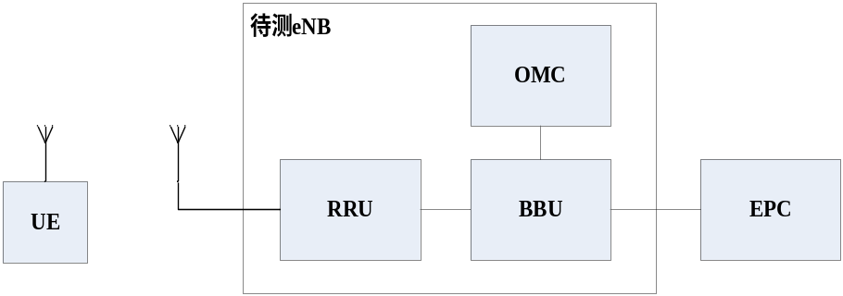
测试条件: | - BBU通过光纤接口与一个RRU相连，一个RRU与一副天线相连，BBU和RRU上电后均正常工作；  - 信道带宽设置为20MHz；  - D频段和E频段RRU的上下行配比5ms 3DL:1UL，特殊时隙配比10:2:2；F频段RRU的上下行配比5ms 3DL:1UL，特殊时隙配比3:9:2或6:6:2。
测试步骤: | - 按照测试配置图和测试条件要求搭建测试系统；  - 将LTE eNB的工作频点配置为所测频段的最低工作频点，信道带宽20MHz，用测试UE接入成功并同时发起上下行峰值业务（上行建议使用FTP业务，下行可以使用UDP业务）；  - 将LTE eNB的工作频点配置为所测频段的最高工作频点，信道带宽20MHz，用测试UE接入成功并同时发起上下行峰值业务（上行建议使用FTP业务，下行可以使用UDP业务）；  - 将信道带宽配置为15M，重复步骤2和步骤3；  - 将信道带宽配置为10M，重复步骤2和步骤3；  - 将RRU配置为最大信号带宽发射，用测试UE在所有载波上接入成功并同时发起上下行峰值业务（上行建议使用FTP业务，下行可以使用UDP业务），记录每个载波的上下行峰值速率、RRU支持的最大信号带宽及载波带宽组合
预期结果: | - F频段RRU支持1885MHz~1915MHz频段，以及10MHz、15MHz和20MHz的信道带宽；  - E频段RRU支持2320MHz~2370MHz频段，以及10MHz、15MHz和20MHz的信道带宽；  - D频段RRU支持2575MHz~2635MHz频段，以及10MHz、15MHz和20MHz的信道带宽。
备注： | 上下行峰值速率必须满足8.1.2和8.1.3测试例中的峰值速率要求。10MHz带宽的峰值速率要求为20MHz带宽的一半。

8.2.2. 输出功率
项目: | RRU硬件性能测试 | 分项目: | 输出功率
用例编号: | 8.2.2 | 版本: | 1.0
参考文档: |  | 网络配置:
重要性: | 必选
测试目的: | 确认：RRU总输出功率不低于额定最大输出功率，且输出功率精度在±1dB以内。
测试配置： | 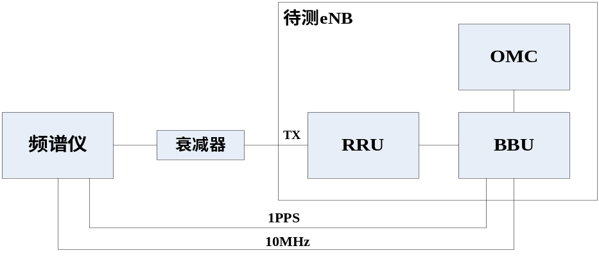
测试条件: | - BBU通过光纤接口与一个RRU相连，一个RRU通过衰减器和频谱仪相连，BBU和RRU上电后均正常工作；  - 信号带宽设置为最大信号带宽；  - 业务子帧的上下行配比为10ms 6DL:3UL，特殊子帧配比为11:1:2
测试步骤: | - 按照测试配置图和测试条件要求搭建测试系统（校准衰减器和线缆）；  - 配置LTE eNB为功率测试模式为E_TM3.1；  - 通过大功率衰减器连接RRU射频口和频谱仪；  - 调整LTE eNB的输出功率为设备额定最大输出功率；  - 通过频谱仪读出输出功率（EVM指标必须合格）；  - 计算输出功率精度（频谱仪读数和额定输出功率之差）数值
预期结果: | - RRU的总射频输出功率不低于额定最大输出功率，且输出功率精度在±1dB以内。
备注： | 采用频谱仪测量基站输出功率前，需要采用功率计和信号源对频谱仪进行校准。校准方法：  - 采用1根电缆连接信号源和功率计，信号源发出0dBm射频功率，读出功率计读数；根据功率计读数在信号源中补偿电缆插损，确认功率计读数也是0dBm；  - 从功率计上拧下电缆并接到频谱仪上，在频谱仪中读出功率数值；  - 根据频谱仪读数，在频谱仪中设置功率补偿数值，确认频谱仪读数等于0dBm；从而完成频谱仪的校准工作。

8.2.3. 功率效率
项目: | RRU硬件性能测试 | 分项目: | 功率效率
用例编号: | 8.2.3 | 版本: | 1.0
参考文档: |  | 网络配置:
重要性: | 必选
测试目的: | 确认：64QAM调制，且ACLR满足45dBc要求、EVM不高于5%时，RRU功率效率不低于《中国移动TD-LTE无线网络设备规范—八通道/两通道/单通道RRU硬件分册》中的功率效率要求  【RRU功率效率的定义】：测试模式为E_TM3.1 (业务子帧的上下行配比为10ms 6DL:3UL，特殊子帧配比为11:1:2)时，采用功率计测量出所有发射时隙的平均功率P0，再采用电压表和示波器（或电流钳）测量出RRU的功耗PDC，则RRU功率效率的公式为：(P0/PDC)*100%
测试配置 | 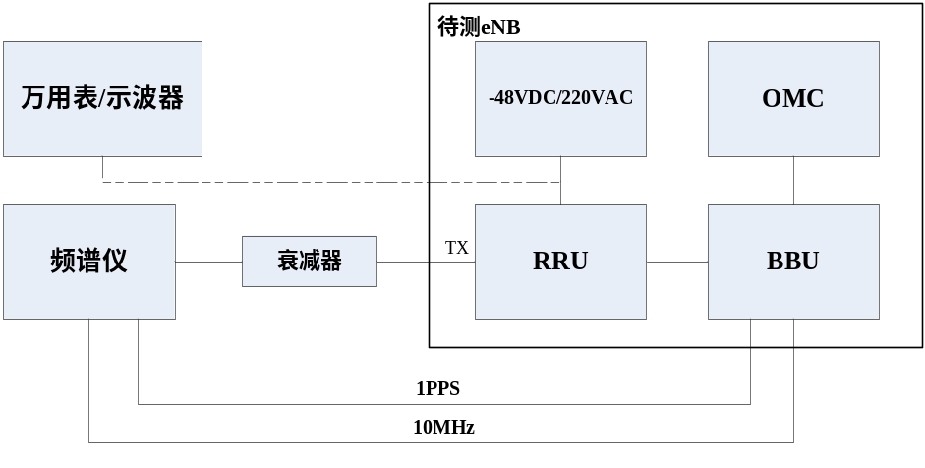
测试条件: | - BBU通过光纤接口与一个RRU相连，一个RRU与一个负载相连，BBU和RRU上电后均正常工作；  - 信号带宽设置为最大标称信号带宽；  - 业务子帧的上下行配比为10ms 6DL:3UL，特殊子帧配比为11:1:2，所有的下行时隙配置为额定最大发射功率。
测试步骤: | - 按照测试配置图和测试条件要求搭建并配置测试系统；  - 按照8.2.2的步骤测量出输出功率P0；  - 在RRU的电源输入端用电压表和示波器（或钳流表）分别测量电压和电流，并计算RRU的功耗PDC；  - 计算RRU的功率效率(P0/PDC)*100%；  - 将RRU功率配置为企标规定最低功率，重复步骤2~3，计算此时的功率效率；  - 将RRU发射功率配置为额定最大发射功率的50%，重复步骤2~3，并计算RRU 50%功率发射的功率效率；  - 将RRU发射功率配置为额定最大发射功率的25%，重复步骤2~3，并计算RRU 25%功率发射的功率效率
预期结果: | 1. RRU满功率发射的功率效率不低于《中国移动TD-LTE无线网络设备规范—八通道/两通道/单通道RRU硬件分册》中的功率效率要求
备注：

8.2.4. 远程电调
项目: | RRU硬件性能测试 | 分项目: | 远程电调
用例编号: | 8.2.4 | 版本: | 1.0
参考文档: |  | 网络配置:
重要性: | 必选
测试目的: | 确认：RRU具有远程调整电调天线下倾角的能力，且天线倾角协议满足AISG和3GPP规范。
测试配置 | 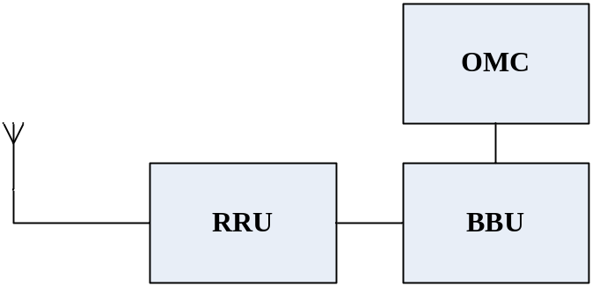
测试条件: | 1. BBU通过光纤接口与一个RRU相连，一个RRU与一副电调天线相连，BBU和RRU上电后均正常工作；  2. 信道带宽设置为20MHz；  3. D频段和E频段RRU的上下行配比5ms 3DL:1UL，特殊时隙配比10:2:2；F频段RRU的上下行配比5ms 3DL:1UL，特殊时隙配比3:9:2或6:6:2 。
测试步骤: | - 通过OMC配置RRU的天馈系统；  - 通过OMC对电调天线进行设备扫描、下倾角查询、下倾角设置等操作。
预期结果: | 1. 发出电调倾角命令后，倾角调整符合命令要求。
备注： | F频段和D频段的RRU必须支持远程电调，且八通道RRU的电调口必须共用校准口；2.3G主要用于室内，因此无需支持RRU电调功能。  RRU必须直连天线，不能通过转接器桥接。

8.2.5. 供电能力
项目: | RRU硬件性能测试 | 分项目: | 供电能力
用例编号: | 8.2.5 | 版本: | 1.0
参考文档: |  | 网络配置:
重要性: | 必选
测试目的: | 验证RRU是否支持直流-48V和交流220V供电方式。
测试配置 | 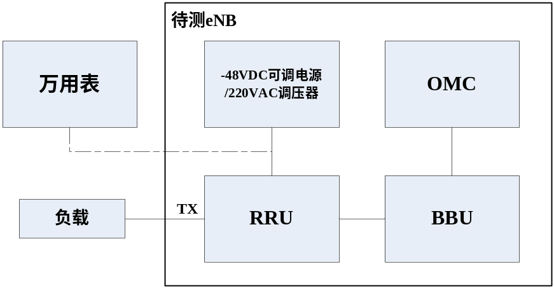
测试条件: | - BBU通过光纤接口与一个RRU相连，一个RRU与一个负载相连，BBU和RRU上电后均正常工作；  - 信道带宽设置为20MHz；  - D频段和E频段RRU的上下行配比5ms 3DL:1UL，特殊时隙配比10:2:2；F频段RRU的上下行配比5ms 3DL:1UL，特殊时隙配比3:9:2或6:6:2。
测试步骤: | - 按照测试条件的要求搭建测试系统，配置LTE eNB为测试模式为E_TM3.1；  - 通过交流调压器或者可调直流电源给RRU供电；  - 调整RRU的供电电压到《中国移动TD-LTE无线网络设备规范—八通道/两通道/单通道RRU硬件分册》规定范围的最低点，被测设备RRU不能发生复位和欠压保护等现象；  - 调整RRU的供电电压到《中国移动TD-LTE无线网络设备规范—八通道/两通道/单通道RRU硬件分册》规定范围的最高点，被测设备RRU不能发生复位和过压保护等现象。
预期结果: | - RRU在《中国移动TD-LTE无线网络设备规范—八通道/两通道/单通道RRU硬件分册》中定义的供电范围内能够正常工作：RRU的发射功率和EVM指标都满足要求。
备注： | - 直流-48V供电要求：-40V~-57V；  - 交流220V供电要求：电压范围140V~300V，频率范围45~65Hz；  - 可分别设计直流和交流两种电源模块，根据需要灵活选配；  - E频段两通道和单通道RRU必须支持交流220V供电（无需外接AC/DC转换器）。

8.2.6. 射频功率分配
项目: | RRU硬件性能测试 | 分项目: | 射频功率分配
用例编号: | 8.2.6 | 版本: | 1.0
参考文档: |  | 网络配置:
重要性: | 必选
测试目的: | 验证RRU具备在多个载波间进行功率分配的能力。
测试配置 | 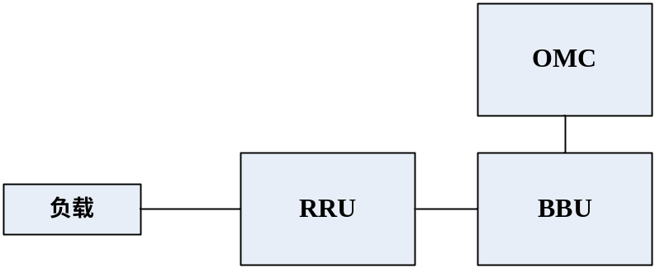
测试条件: | - BBU通过光纤接口与一个RRU相连，RRU与负载相连，BBU和RRU上电后均正常工作；  - 设置D频段/E频段RRU支持3个载波（20MHz + 20MHz + 20MHz或20MHz + 20MHz + 10MHz），F频段RRU支持2个载波（20MHz + 15MHz）；  - D频段和E频段RRU的上下行配比5ms 3DL:1UL，特殊时隙配比10:2:2；F频段RRU的上下行配比5ms 3DL:1UL，特殊时隙配比3:9:2或6:6:2。
测试步骤: | - 按照测试配置图和测试条件要求搭建并配置测试系统，配置LTE eNB为测试模式为E_TM3.1；  - 配置等功率载波，通过频谱仪观测  - 通过OMC配置三个载波或两个载波之间的功率，例如多个载波之间的功率相差3dB，通过频谱仪观测
预期结果: | 1. RRU具备在多个载波间功率分配的能力。并且，发射信号的EVM指标要满足要求。
备注：

8.2.7. 状态指示灯
项目: | RRU硬件性能测试 | 分项目: | 状态指示灯
用例编号: | 8.2.7 | 版本: | 1.0
参考文档: |  | 网络配置:
重要性: | 必选
测试目的: | 确认：RRU至少具有如下状态指示灯：1个指示RRU光纤接口on/off, 1个指示电源的关断
测试条件: | - BBU通过光纤接口与一个RRU相连，一个RRU和一个UE相连，BBU和RRU上电后均正常工作，UE正常做上下行业务；  - 信道带宽设置为20MHz；  - D频段和E频段RRU的上下行配比5ms 3DL:1UL，特殊时隙配比10:2:2；F频段RRU的上下行配比5ms 3DL:1UL，特殊时隙配比3:9:2或6:6:2。
测试步骤: | - 按照测试条件搭建测试环境；  - 上电后观察电源指示灯状态；  - 光纤连接好BBU和RRU后，观察光纤接口指示灯状态；  - 拔掉连接BBU和RRU的光纤，观察光纤接口指示灯状态。
预期结果: | - 光纤连接好后，光纤状态指示灯指示正常，拔掉后指示告警，并且UE掉线；  - 电源指示灯在RRU上电后为亮，断电后为灭。
备注：

8.2.8. 驻波比告警
项目: | RRU硬件性能测试 | 分项目: | 驻波比告警
用例编号: | 8.2.8 | 版本: | 1.0
参考文档: |  | 网络配置:
重要性: | 必选
测试目的: | 确认：  - RRU设备具备天线VSWR检测功能，以检查天线或电缆的功能故障或连接故障；  - RRU需定位VSWR告警来自哪根天线或电缆，并将VSWR数值及天线或电缆编号上报给操作维护中心，且VSWR告警门限可以由运营商灵活配置。
测试配置
测试条件: | - BBU通过光纤接口与一个RRU相连，一个RRU与一个负载相连，BBU和RRU上电后均正常工作；  - 信道带宽设置为20MHz；  - D频段和E频段RRU的上下行配比5ms 3DL:1UL，特殊时隙配比10:2:2；F频段RRU的上下行配比5ms 3DL:1UL，特殊时隙配比3:9:2或6:6:2；  - RRU按照额定功率发射信号。
测试步骤: | - 按照测试配置图和测试条件搭建并配置测试系统；  - 天线口接匹配负载，通过OMC/LMT后台查看天线口没有VSWR告警；  - 配置驻波比告警门限为2.0，且天线口连接VSWR为3.0的失配负载，通过OMC/LMT后台查看是否出现VSWR告警以及告警的天线或电缆编号；
预期结果: | - 当天线口接匹配负载时，后台告警为天线匹配正常状态；  - 当天线口连接VSWR为3.0的失配负载时，后台告警为天线失配告警状态。
备注： | 告警信息必须明确显示为驻波比告警，并且能定位到具体通道。

8.2.9. 掉电告警
项目: | RRU硬件性能测试 | 分项目: | 掉电告警
用例编号: | 8.2.9 | 版本: | 1.0
参考文档: |  | 网络配置:
重要性: | 必选
测试目的: | 验证RRU具有电量缓存机制，在RRU掉电后的瞬间可以将掉电告警上报BBU。
测试配置
测试条件: | - BBU通过光纤接口与RRU相连，RRU与负载相连  - BBU和RRU上电后均正常工作，小区正常建立
测试步骤: | 1. 按照测试配置图和测试条件搭建并配置测试系统；  2. 将RRU供电电源切断，通过OMC/LMT后台查看天线口没有掉电告警；  3. 将RRU供电电源打开，通过OMC/LMT后台查看天线口掉电告警是否清除
预期结果: | - RRU电源切断后，OMC/LMT后台上报RRU掉电告警；  - RRU电源重新打开后，OMC/LMT后台的RRU掉电告警清除
备注： | 告警信息必须明确显示为掉电告警。

8.2.10. 重量和体积
项目: | RRU硬件性能测试 | 分项目: | 重量和体积
用例编号: | 8.2.10 | 版本: | 1.0
参考文档: |  | 网络配置:
重要性: | 必选
测试目的: | 确认：RRU的体积和重量满足《中国移动TD-LTE无线网络设备规范—八通道/两通道/单通道RRU硬件分册》的要求
测试条件: | 1. 打开RRU机壳，确认RRU内部各硬件模块完备；
测试步骤: | - 将RRU放置到电子秤上，直接读出RRU的重量；  - 用卷尺直接测量RRU主体结构的长宽高（不计算RRU接头和把手尺寸），计算得出RRU的体积。
预期结果: | - RRU的体积和重量满足《中国移动TD-LTE无线网络设备规范—八通道/两通道/单通道RRU硬件分册》的要求
备注：

8.2.11. 天线校准 NA

8.3.1. 拓扑结构

8.3.1.1. 星型拓扑
项目: | Ir接口硬件性能测试 | 分项目: | 星型拓扑
用例编号: | 8.3.1.1 | 版本: | 1.0
参考文档: |  | 网络配置:
重要性: | 必选
测试目的: | 验证基站Ir接口是否支持星型拓扑结构。
测试配置 | 星型组网图：  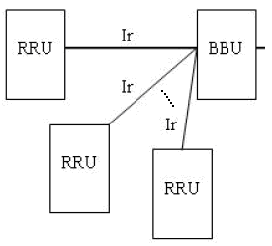
测试条件: | - BBU通过光纤接口与多个RRU相连，每个RRU分别与1个负载相连，BBU和RRU上电后均正常工作；  - 信道带宽设置为20MHz；  - D频段和E频段RRU的上下行配比5ms 3DL:1UL，特殊时隙配比10:2:2；F频段RRU的上下行配比5ms 3DL:1UL，特殊时隙配比3:9:2或6:6:2。
测试步骤: | - 测试装置连接，建立测试系统；  - 通过OMC/LMT下发针对各RRU设备的配置操作命令；  - 使用UE接入不同的小区并发起上下行业务，并保持峰值速率；  - 检查并记录当前BBU与RRU工作状态；  - 再通过OMC/LMT后台查询确认BBU和RRU的连接状态。
预期结果: | BBU以星型拓扑至少能够连接6个8/2/单通道RRU。
备注： | 各个RRU必须建立独立的小区，不能进行合并。

8.3.1.2. 链型拓扑
项目: | Ir接口硬件性能测试 | 分项目: | 链型拓扑
用例编号: | 8.3.1.2 | 版本: | 1.0
参考文档: |  | 网络配置:
重要性: | 必选
测试目的: | 验证基站Ir接口是否支持链型拓扑结构（2通道和单通道设备必须支持）。
测试配置 | 链型组网图：  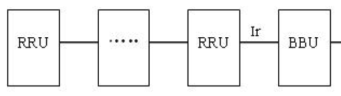
测试条件: | - 按照上图连接BBU和RRU，BBU和RRU上电后均正常工作；  - 信道带宽设置为20MHz；  - D频段和E频段RRU的上下行配比5ms 3DL:1UL，特殊时隙配比10:2:2；F频段RRU的上下行配比5ms 3DL:1UL，特殊时隙配比3:9:2或6:6:2。
测试步骤: | - 测试装置连接，建立测试系统；  - 通过OMC/LMT下发针对各RRU设备的配置操作命令；  - 使用UE接入不同的小区并发起上下行业务，并保持峰值速率；  - 检查并记录当前BBU与RRU工作状态；  - 再通过OMC/LMT后台查询确认BBU和RRU的连接状态。
预期结果: | RRU具有两个光纤接口，以支持链型组网。
备注： | 可与8.3.2合并测试，各个RRU必须建立独立的小区，不能进行合并。

8.3.1.3. 环形拓扑
项目: | Ir接口硬件性能测试 | 分项目: | 环形拓扑
用例编号: | 8.3.1.3 | 版本: | 1.0
参考文档: |  | 网络配置:
重要性: | 可选
测试目的: | 验证基站Ir接口是否支持环形拓扑结构（2通道和单通道设备）。
测试配置 | 环形组网图：  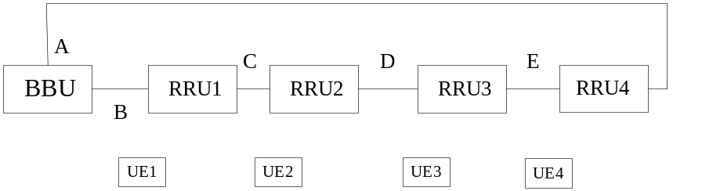
测试条件: | - 按照上图连接BBU和RRU，BBU和RRU上电后均正常工作；  - 信道带宽设置为20MHz；  - D频段和E频段RRU的上下行配比5ms 3DL:1UL，特殊时隙配比10:2:2；F频段RRU的上下行配比5ms 3DL:1UL，特殊时隙配比3:9:2或6:6:2。
测试步骤: | - 如图所示配置一个环形拓扑结构，每个RRU建立1个20MHz载波小区。  - 将4个UE通过各RRU分别接入4个小区，同时发起上下行峰值业务，并确保上下行速率可以满足峰值吞吐量的要求，记录各终端的上下行速率。  - 首先从A点断开光纤，观察4个UE的上下行速率是否维持正常，整个过程小区不进行重新配置。  - 其次从E点断开光纤，观察4个UE的上下行速率的变化情况，整个过程小区不进行重新配置。  - 接着从D点断开光纤，观察4个UE的上下行速率的变化情况，整个过程小区不进行重新配置。  - 然后从C点断开光纤，观察4个UE的上下行速率的变化情况，整个过程小区不进行重新配置。  - 最后从B点断开光纤，观察4个UE的上下行速率的变化情况，整个过程小区不进行重新配置。
预期结果: | A点断开光纤：4个UE的上下行速率维持正常；  E点断开光纤：UE1、UE2和UE3的上下行速率维持正常，UE4掉线；  D点断开光纤：UE1和UE2的上下行速率维持正常，UE3和UE4掉线；  C点断开光纤：UE1的上下行速率维持正常，UE2、UE3和UE4掉线；  B点断开光纤：4个UE均掉线。
备注： | 各个RRU必须建立独立的小区，不能进行合并。

8.3.2. RRU级联

8.3.2.1 同型号RRU级联
项目: | Ir接口硬件性能测试 | 分项目: | 同型号RRU级联
用例编号: | 8.3.2.1 | 版本: | 1.0
参考文档: |  | 网络配置:
重要性: | 必选
测试目的: | 验证相同型号的多个RRU支持《中国移动TD-LTE无线网络设备规范—八通道/两通道/单通道RRU硬件分册》中定义的链型级联要求
测试条件: | - BBU以链型拓扑与多个相同型号的RRU相连，BBU和RRU上电后均正常工作；  - TD-LTE模式配置信道带宽为20MHz，选择配置帧结构为上行/下行配置2（3DL:1UL）、常规长度CP、特殊子帧配置7（DwPTS:GP:UpPTS=10:2:2）
测试步骤: | - BBU与多个相同型号的RRU间以链型方式相连；  - 通过OMC/LMT下发针对各RRU设备的配置操作命令；  - 使用UE接入不同的小区并发起上下行业务，并保持峰值速率；  - 检查并记录当前BBU与RRU工作状态；  - 再通过OMC/LMT后台查询确认BBU和RRU的连接状态；  - 记录RRU级联级数和载波带宽；  - 将链型拓扑上的多个RRU的载波数目及输出功率进行独立配置，观察多个RRU的载波数目及输出功率能否随着配置进行正确的变化。
预期结果: | 1. 信号带宽20MHz时，BBU支持以链型方式连接至少4个两通道RRU（基本）  2. 信号带宽20MHz时，BBU支持以链型方式连接至少6个单通道RRU（基本）  3. 信号带宽40MHz时，BBU支持以链型方式连接至少4个单通道RRU（基本）  4. 信道带宽5MHz时，BBU支持以链型方式连接至少4个八通道RRU（可选）  5. 链型拓扑上的多个RRU的载波数目及输出功率可正常进行独立配置。
备注： | 各个RRU必须建立独立的小区，不能进行合并。

8.3.2.2 异型号RRU级联
项目: | Ir接口硬件性能测试 | 分项目: | 异型号RRU级联
用例编号: | 8.3.2.2 | 版本: | 1.0
参考文档: |  | 网络配置:
重要性: | 必选
测试目的: | 验证不同型号的RRU支持《中国移动TD-LTE无线网络设备规范—两通道/单通道RRU硬件分册》中定义的链型级联要求
测试条件: | - BBU以链型拓扑与多个不同型号的RRU相连，BBU和RRU上电后均正常工作；  - TD-LTE模式配置信道带宽为20MHz，选择配置帧结构为上行/下行配置2（3DL:1UL）、常规长度CP、特殊子帧配置5（DwPTS:GP:UpPTS=10:2:2）
测试步骤: | - BBU与多个不同型号的RRU间以链型方式相连；  - 通过OMC/LMT下发针对各RRU设备的配置操作命令；  - 使用UE接入不同的小区并发起上下行业务，并保持峰值速率；  - 检查并记录当前BBU与RRU工作状态；  - 再通过OMC/LMT后台查询确认BBU和RRU的连接状态；  - 记录RRU级联级数和载波带宽；  - 将链型拓扑上的多个RRU的载波数目及输出功率进行独立配置，观察多个RRU的载波数目及输出功率能否随着配置进行正确的变化（UE在进行正常业务时通过频谱仪观测基站的发射功率）。
预期结果: | 1. 信号带宽20MHz时，BBU支持以链型方式连接至少4个两通道RRU（基本）  2. 信号带宽20MHz时，BBU支持以链型方式连接至少6个单通道RRU（基本）  3. 信号带宽40MHz时，BBU支持以链型方式连接至少4个单通道RRU（基本）  5. 链型拓扑上的多个RRU的载波数目及输出功率可正常进行独立配置。
备注： | 相同应用场景的不同型号的RRU均需混合级联后进行测试。  各个RRU必须建立独立的小区，不能进行合并。

8.3.3. 接口带宽及数量
项目: | Ir接口硬件性能测试 | 分项目: | 接口带宽及数量
用例编号: | 8.3.3 | 版本: | 1.0
参考文档: |  | 网络配置:
重要性: | 必选
测试目的: | 验证基站的Ir接口带宽满足《中国移动TD-LTE无线网络设备规范—八通道/两通道/单通道RRU硬件分册》中定义的要求
测试条件: | - BBU通过光纤接口与1个RRU相连，RRU与负载相连，BBU和RRU上电后均正常工作；  - 信道带宽设置为20MHz；  - D频段和E频段RRU的上下行配比5ms 3DL:1UL，特殊时隙配比10:2:2；F频段RRU的上下行配比5ms 3DL:1UL，特殊时隙配比3:9:2或6:6:2。
测试步骤: | - 将测试装置连接建立测试系统；  - 将BBU与RRU之间的Ir接口通过光纤连接，确认BBU与RRU之间的连接和数据传输为正常状态；  - 将BBU的Ir接口发送端信号通过光纤接入串行数据分析仪，测量Ir接口的数据速率；
预期结果: | - Ir接口提供16位的传输带宽，传输IQ数据和控制管理数据  - BBU和RRU间的Ir光纤接口带宽及数量满足《中国移动TD-LTE无线网络设备规范—八通道/两通道/单通道RRU硬件分册》中的要求
备注： | 测试时需记录Ir接口数目及最大数据速率。

8.3.4. 传输距离
项目: | Ir接口硬件性能测试 | 分项目: | 传输距离
用例编号: | 8.3.4 | 版本: | 1.0
参考文档: |  | 网络配置:
重要性: | 必选
测试目的: | 确认：单级支持的传输距离不小于10km；4级级联时，E频段2/单通道RRU的总传输距离不小于20km，F频段和D频段2通道RRU的总传输距离不小于40Km。
测试条件: | - 设备处于正常工作状态，性能处于稳定状态；  - 可根据测试需要，通过操作维护台输入或修改设备的某些参数；  - 信道带宽设置为20MHz；  - D频段和E频段RRU的上下行配比5ms 3DL:1UL，特殊时隙配比10:2:2；F频段RRU的上下行配比5ms 3DL:1UL，特殊时隙配比3:9:2或6:6:2。
测试步骤: | - 按测试装置连接示意图建立单级测试系统，UE正常进行上下行峰值速率业务；  - 设置光纤长度为10Km；  - 检查RRU与BBU是否处于正常工作状态；  - 按测试装置连接示意图建立4级级联测试系统；  - 设置每级的光纤长度为5Km（E频段2/单通道RRU）或10Km（F频段和D频段2通道RRU）；  - 检查RRU与BBU是否处于正常工作状态。
预期结果: | - 单级传输距离不小于10km；  - 4级级联时，E频段2/单通道RRU的总传输距离不小于20km；  - 4级级联时，F频段和D频段2通道RRU的总传输距离不小于40Km。
备注： | 各个RRU必须建立独立的小区，不能进行合并。

8.3.5 Ir接口压缩
项目: | Ir接口硬件性能测试 | 分项目: | Ir接口压缩
用例编号: | 8.3.5 | 版本: | 1.0
参考文档: |  | 网络配置:
重要性: | 必选
测试目的: | 验证基站的Ir接口压缩满足《中国移动TD-LTE无线网络设备规范—八通道/两通道/单通道RRU硬件分册》中定义的要求
测试条件: | - BBU通过光纤接口与1个RRU相连，RRU与频谱仪和终端相连，BBU和RRU上电后均正常工作；  - 信道带宽设置为20MHz；  - D频段和E频段RRU的上下行配比5ms 3DL:1UL，特殊时隙配比10:2:2；F频段RRU的上下行配比5ms 3DL:1UL，特殊时隙配比3:9:2或6:6:2。
测试步骤: | - 将测试装置连接建立测试系统；基站开启Ir压缩功能  - 将BBU与RRU之间的Ir接口通过光纤连接，确认BBU与RRU之间的连接和数据传输为正常状态；  - 对于8通道RRU，可配置（单个20M载波+单个6.144G光模块）或（两个20M载波+单个10G光模块，对F频段，可通过级联方式实现）测试，在每个载波上通过终端同时发起业务，记录上下行峰值速率，通过频谱仪观察记录EVM指标  - 对于双通道或单通道RRU，可在RRU级联测试例中同时进行测试，通过多个终端同时发起业务，记录上下行峰值速率，通过频谱仪观察记录EVM指标  - 在上述步骤3和4中，均需将BBU的Ir接口发送端信号通过光纤接入串行数据分析仪，测量Ir接口的数据速率是否匹配；
预期结果: | - 数据业务速率正常，EVM指标正常；实际Ir接口速率与压缩比例匹配。  - BBU和RRU间的Ir接口压缩功能满足《中国移动TD-LTE无线网络设备规范—八通道/两通道/单通道RRU硬件分册》中的要求
备注： | 压缩后的接口速率不高于压缩前的一半。  各个RRU必须建立独立的小区，不能进行合并。

- Macro base station and Small cell base station RF performance Test
  - Test configuration and environment
    - Channel configurartion
Rules and requirements of test are according to 3GPP 36.141, downlink signal configuration of eNB shows as below:
Parameter | Value
Frame structure | 3
Special frame structure | 8
Bandwidth | Maximum Signal Bandwidth, 20MHz~50MHz
Base station output power | PRAT
Test mode | See the 3GPP protocol 36.141
Ratio of the frame and time slot allocation also can use 5ms and 2:2 in UL and DL signal. For unused full-PRB test mode. PRB serial number of DL frame 0, 1 are the same as 10 ms frame in 36.141. And DL frame 4 is the same as the 9th frame of original 10 ms frame.

In uplink test cases, 25 RB’s location are No. 11 – 35 or 65 – 90.
Test frequency configuration

Signal carrier (20M) configuration:
 | Frequency Scope | Low frequency | Center frequency | High frequency
F Band | 1885～1915M | 1895M | 1900M | 1905M
E Band | 2320～2370M | 2330M | 2345M | 2360M
D Band | 2575～2635M | 2585M | 2605M | 2625M

Dual carriers (20M+10M) configuration：
 | Frequency Scope | Dual-carrier frequency | Center frequency | High frequency
F Band | 1885～1915M | —— | 1895M/1910M | ——
E Band | 2320～2370M | 2330M/2350M | —— | 2340M/2360M
D Band | 2575～2635M | 2585M/2605M | —— | 2605M/2625M

三载波（20M+20M +10M或20M+20M +20M）配置：
 | Frequency Scope | Dual-carrier frequency | Center frequency | High frequency
F Band | 1885～1915M | —— | —— | ——
E Band | 2320～2370M | —— | 2330M/2350M/2365M | ——
D Band | 2575～2615M | —— | 2585M/2605M/2625M | ——

    - Test Environment
The figure below shows the connection of test equipments, tools and other devices. Text descriptions about the relationship of these devices.

Frequency spectrograph(within LTE mode)
eNB
TX1
TX0
Attenuator
band elimination filter
Fig.1 Basestation transmitter index (Expect Transmit intermodulation)

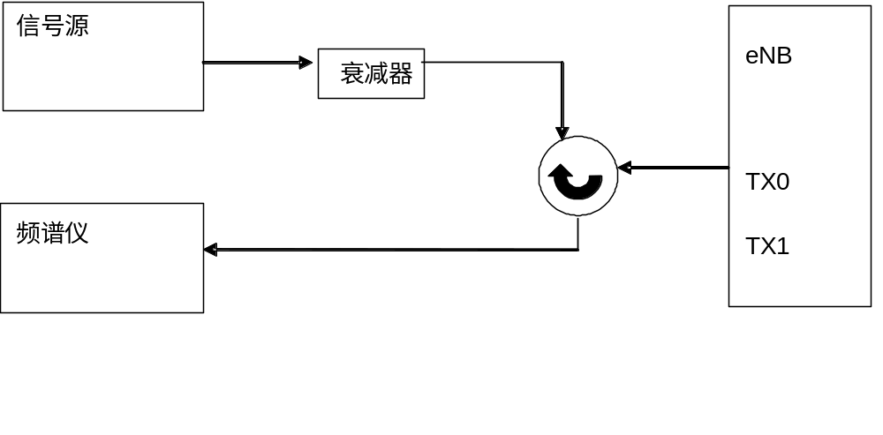Fig.2 Transmit intermodulation index
信号源
eNB

RX0
RX1
衰减器
S1信令分析仪
（统计吞吐量或BLER）
Fig.3 Reference of sensitivity test environment

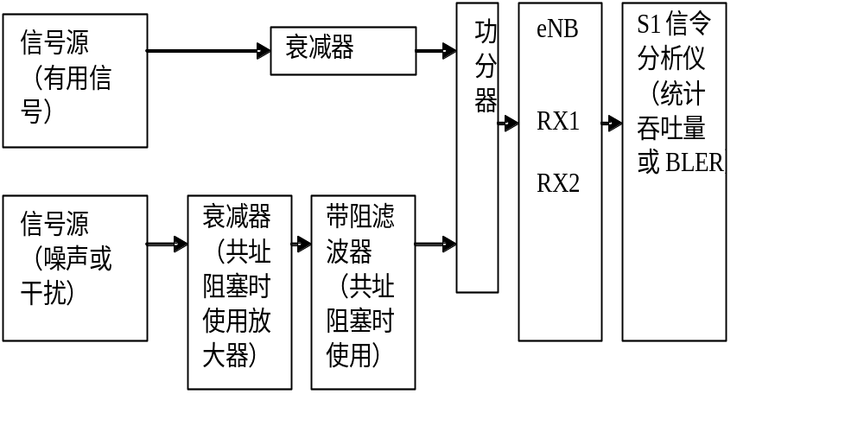
Fig.4 Dynamic range of receiver, in channel selective test, adjacent channel selectivity, Narrowband jams, jam and Uplink interference mitigation index test environment

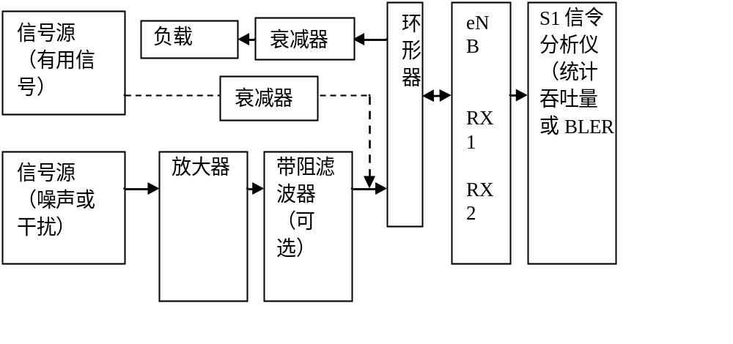

Fig.5 Power test about anti-burnout environment

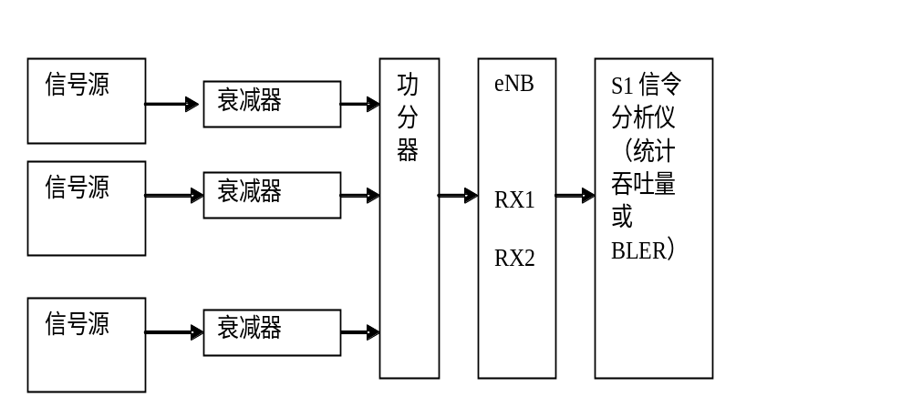
Fig.6 Intermodulation performance test environment

  - Transmitter indicator test
Unless otherwise noted, transmitter tests are performs at Port A of eNB antenna. Perform test cases on Port B, if there have power amplifier, filter or both. All these test cases are not include the antenna feeder.
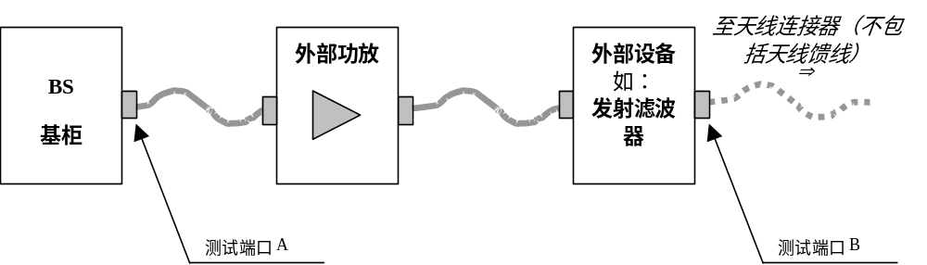
Because of the MIMO or Intelligent Antenna are used in test systems. Connected one antenna output port per case, and matching the others during the testing.

10.2.1 Maximum output power
项目: | 发射机指标 | 分项目: | 最大输出功率
用例编号: | 10.2.1 | 版本: | 1.0
参考文档: | 3gpp 36.104 | 网络配置:
重要性: | 必选
测试目的: | 验证eNB的额定输出功率的大小和稳定性
预置条件: | - 按照组网搭建测试环境  - 整机运行1小时，仪表预热30分钟
测试步骤: | - 配置载波频点，信道带宽20MHz；如果支持多载波，则配置成设备所能支持的最大载波数进行测试；  - 启动发射机工作在E-TM1.1模式以最大功率发射；  - 设置仪表外部参考信号和帧触发信号 ；  - 测试信道带宽内连续20ms的所有下行子帧的积分功率；  - 遍历测试高、中、低三个频点，重复步骤1～4；
预期结果: | - 在正常测试环境下，测量出的eNB最大输出功率应在制造商给出的eNB额定输出功率的+1dB和–1dB范围内；  - 在极端测试环境下，测量出的eNB最大输出功率应在制造商给出的eNB额定输出功率的+2.5dB和–2.5dB范围内。
备注： | 无。

10.2.2 RE功率控制动态范围
项目: | 发射机指标 | 分项目: | RE功率控制动态范围
用例编号: | 10.2.2 | 版本: | 1.0
参考文档: | 3gpp 36.104 | 网络配置:
重要性:
测试目的: | 验证每个RE的功率和RE平均功率间的最大差值。
预置条件: | 无
测试步骤: | 本项测试由10.2.7节EVM测试涵盖；
预期结果: | RE功率控制动态范围满足下表：
  Modulation s | heme used o  the RE  RE power control dynam
  Modulation s | (down) | (up)
  QPSK (PDCCH) | -6 | +4
  QPSK (PDSCH) | -6 | +3
  16 | AM  -3 | +3
  64QAM | 0 | 0
  NOTE 1:
  Total TX power shall
  lways be less or equal to maximum BS
  output power.
备注： | 该测试项目在EVM测试中覆盖，不单独进行测试。

10.2.3 总功率动态范围
项目: | 发射机指标 | 分项目: | 总功率动态范围
用例编号: | 10.2.3 | 版本: | 1.0
参考文档: | 3gpp 36.104 | 网络配置:
重要性:
测试目的: | 验证eNB发射总功率的动态范围
预置条件: | - 按照组网搭建测试环境  - 整机运行1小时，仪表预热30分钟
测试步骤: | - 配置载波频点，信道带宽20MHz  - 启动发射机工作在E-TM3.1模式以最大功率发射  - 测量业务信道的OFDM Symbol的平均功率P1  - 停止E-TM3.1模式，启动E-TM2模式  - 测量平均OFDM Symbol的功率P2  - 计算P1-P2  - 遍历高中低三个频点，重复步骤1～6
预期结果: | 总功率动态范围满足下表：
  E-UTRA  channel bandwidth (MHz) | Total power dynamic range (dB)
  20 | 20
备注：

10.2.4 发射关断功率
项目: | 发射机指标 | 分项目: | 发射关断功率
用例编号: | 10.2.4 | 版本: | 1.0
参考文档: | 3gpp 36.104 | 网络配置:
重要性:
测试目的: | 验证eNB发射机处于关断周期时的功率是否符合规范的要求
预置条件: | - 按照组网搭建测试环境  - 整机运行1小时，仪表预热30分钟
测试步骤: | - 配置中心频点，信道带宽20MHz  - 启动发射机工作在E-TM1.1模式  - 设置仪表外部参考信号和帧触发信号  - 测试eNB发射信号关断周期的功率值；  - 遍历高中低三个频点，重复步骤1～4
预期结果: | eNB关功率值应低于-89dBm/M。
备注： | 3GPP TS36.141-820中没有给出测试方法，仪表也暂不支持该项目测试，根据仪表支持时间确定是否测试。

10.2.5 发射开关时间模板
项目: | 发射机指标 | 分项目: | 发射开关时间模板
用例编号: | 10.2.5 | 版本: | 1.0
参考文档: | 3gpp 36.104 | 网络配置:
重要性:
测试目的: | 验证eNB发射开关时间周期是否符合规定；
预置条件: | - 按照组网搭建测试环境  - 整机运行1小时，仪表预热30分钟
测试步骤: | - 配置中心频点，信道带宽20MHz  - 启动发射机工作在E-TM1.1模式  - 设置仪表外部参考信号和帧触发信号  - 在时域捕捉发射脉冲信信号；  - 测量ON-OFF和OFF-ON的时间间隔t1和t2  - 遍历高中低三个频点，重复步骤1～5
预期结果: | 发射开关时间模板应满足
  Tr | nsition  Maximum transient peri
  OFF to ONd l  ngth [us] | [17]
  ON to OFF | [17]
备注： | 3GPP TS36.141-820中没有给出测试方法；  在小功率发射时，Agilent的N9020A（加N9082A软件）可以测试开关时间模板

10.2.6 频率误差
项目: | 发射机指标 | 分项目: | 频率误差
用例编号: | 10.2.6 | 版本: | 1.0
参考文档: | 3gpp 36.104 | 网络配置:
重要性:
测试目的: | 验证eNB发射信号的频率误差是否符合规定；
预置条件: | - 按照组网搭建测试环境  - 整机运行1小时，仪表预热30分钟
测试步骤: | - 配置载波频点，信道带宽20MHz  - 启动发射机工作在E-TM3.1模式  - 设置仪表外部参考信号和帧触发信号  - 测试频率误差  - 停止E-TM3.1模式，分别启动E-TM3.2、E-TM3.3、E-TM2模式，重复步骤4  - 遍历高、中、低三个频点，重复步骤1～5
预期结果: | eNB宏站调制载波的频率误差不超过±0.05ppm  eNB微站调制载波的频率误差不超过±0.1ppm
备注： | 无

10.2.7 矢量幅度误差（EVM）
项目: | 发射机指标 | 分项目: | EVM
用例编号: | 10.2.7 | 版本: | 1.0
参考文档: | 3gpp 36.104 | 网络配置:
重要性:
测试目的: | 验证eNB发射信号的EVM是否符合规定；
预置条件: | - 设备处于正常工作状态；  - 设备经充分预热，性能指标处于稳定状态；  - eNB可配置下行信号参数。
测试步骤: | - 配置载波频点，信道带宽20MHz；如果支持多载波，则配置成设备所能支持的最大载波数进行测试；  - 启动发射机工作在E-TM3.1模式以最大功率发射；  - 利用频谱分析仪测试E-TM3.1 PDSCH 64QAM的EVM；  - 更改下行信号模式为E_TM3.2，测试调制方式为16QAM的PDSCH EVM；  - 更改下行信号模式为E_TM3.3，测试调制方式为QPSK的PDSCH EVM；  - 更改下行信号模式为E_TM2，测试调制方式为64QAM的PDSCH EVM；  - 设置低、中、高三个频点，重复测试；
预期结果: | eNB在不同调制方式下的发射信号的EVM满足下表：
  Modulation scheme for | PDSCH  Required
  QPSKVM [%] | 17.5
  16QAM% | 12.5 %
  64QAM | 5 %
备注： | 无

10.2.8 发射通道间的定时误差
项目: | 发射机指标 | 分项目: | 发射通道间的定时误差
用例编号: | 10.2.8 | 版本: | 1.0
参考文档: | 3gpp 36.104 | 网络配置:
重要性:
测试目的: | 验证eNB发射通道间的定时误差是否符合规定；
预置条件: | - 设备处于正常工作状态；  - 设备经充分预热，性能指标处于稳定状态；  - eNB可配置下行信号参数。
测试步骤: | - 按下图所示两种测试框图中一种连接测试设备；  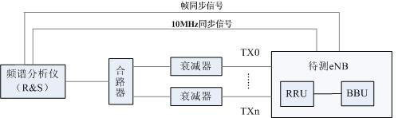  - 配置载波频点，信道带宽20MHz；  - 启动发射机工作在E-TM1.1模式以最大功率发射；  - 利用eNB配置工具配置下行信号发射模式为空间复用或发射分集；利用频谱分析仪测试天线端口间的定时时延 ；  - 换为任意两个天线端口，重复测试。  - 设置低、中、高三个频点，重复测试；
预期结果: | eNB两个发射通道间的定时误差不超过65ns。
备注：

10.2.9 DL RS功率
项目: | 发射机指标 | 分项目: | DL RS功率
用例编号: | 10.2.9 | 版本: | 1.0
参考文档: | 3gpp 36.104 | 网络配置:
重要性:
测试目的: | 验证DL RS功率与DL SCH中指定的功率的差值是否符合规定；
预置条件: | - 设备处于正常工作状态；  - 设备经充分预热，性能指标处于稳定状态；  - eNB可配置下行信号参数。
测试步骤: | - 配置载波频点，信道带宽20MHz；  - 启动发射机工作在E-TM1.1模式以最大功率发射；  - 利用频谱分析仪测试DL RS的功率，计算测量值与DL-SCH指定的DL RS功率值的误差；  - 设置低、中、高三个频点，重复测试；
预期结果: | DL RS功率与DL-SCH中指定的功率的差值在± 2.1 dB以内。
备注： | 无

10.2.10 占用带宽
项目: | 发射机指标 | 分项目: | 占用带宽
用例编号: | 10.2.10 | 版本: | 1.0
参考文档: | 3gpp 36.104 | 网络配置:
重要性:
测试目的: | 验证eNB发射信号的占用带宽是否符合规定；
预置条件: | - 设备处于正常工作状态；  - 设备经充分预热，性能指标处于稳定状态；  - eNB可配置下行信号参数。
测试步骤: | - 配置载波频点，信道带宽20MHz；  - 启动发射机工作在E-TM1.1模式以最大功率发射；  - 利用频谱分析仪测试占有带宽；  - 设置低、中、高三个频点，重复测试；
预期结果: | eNB发射信号的占用带宽应小于下表中的定义
  Channel bandwidth BWChannel [MHz] | 20
  Transmission bandwidth config | ration NRB  100
备注： | 无

10.2.11 TDD系统的邻道泄漏功率比（ACLR）
项目: | 发射机指标 | 分项目: | ACLR
用例编号: | 10.2.11 | 版本: | 1.0
参考文档: | 3gpp 36.104 | 网络配置:
重要性:
测试目的: | 验证TDD eNB发射信号的ACLR是否符合规定；
预置条件: | - 设备处于正常工作状态；  - 设备经充分预热，性能指标处于稳定状态；  - eNB可配置下行信号参数。
测试步骤: | - 配置单载波，载波带宽20MHz；  - 启动发射机工作在E-TM1.1模式以最大功率发射；  - 利用频谱分析仪测试ACLR，检测模式为均方根（RMS）电压或真平均电平；测试低端ACLR，以及高端ACLR；邻道和隔道频率偏移范围计算时，BW_{Channel}带宽取值按照单载波的带宽来计算；  - 更换测试模式为E-TM1.2，重复测试；  - 设置低、中、高三个频点，重复测试；  - 配置最大载波数，所有载波的频率连续配置，每个信道带宽20MHz，不满最大信号带宽时用与剩余频谱相同的信道带宽补齐；如支持CA则按照两载波中心频点间隔为19.8M进行配置；  - 启动发射机工作在E-TM1.1模式以最大功率发射；  - 利用频谱分析仪测试ACLR，检测模式为均方根（RMS）电压或真平均电平；测试最低频率载波的低端ACLR，测试最高频率载波的高端ACLR；邻道和隔道频率偏移范围计算时，BW_{Channel}带宽取值按照最低或最高频率载波的带宽来计算；  - 更换测试模式为E-TM1.2，重复测试；  - 设置低、中、高三个频点，重复测试；
预期结果: | TDD eNB发射信号的ACLR应高于下表中的定义
  E-UTRA transmitted | signal channel bandwidth BWChannel [MHz]  BS adjace  t channel centre frequency offset below the first or  above the last carrier centre freq  ency used | Assumed adjacent channel carrier (informative) | Filter on the adjacent channe | frequency and corresponding filter bandwidth  ACLR limit
  20 | BWChannel | E-UTRA of same BW | Square (BWConfig) | 45 dB
  20 | 2 x BWChannel | E-UTRA of same BW | Square (BWConfig) | 45 dB
  20 | BWChannel /2 + 0.8 MHz | 1.28 Mcps UTRA | RRC (1.28 Mcps) | 45 dB
  20 | BWChannel /2 + 2.4 MHz | 1.28 Mcps UTRA | RRC (1.28 Mcps) | 45 dB
  20 | BWChannel /2 + 2.5 MHz | 3.84 Mcps UTRA | RRC (3.84 Mcps) | 45 dB
  20 | BWChannel /2 + 7.5 MHz | 3.84 Mcps UTRA | RRC (3.84 Mcps) | 45 dB
  NOTE 1: BWChannel and BWConfig are the channel bandwidth and transmission bandwidth configuration of the E-UTRA transmitted signal on the assigned channel frequency.
  NOTE 2: The RRC filter shall be equivalent to the transmit pulse shape filter defined in TS 25.105 [7], with a chip rate as defined in this table.
备注： | 无

10.2.12 带内无用发射
项目: | 发射机指标 | 分项目: | 带内无用发射
用例编号: | 10.2.12 | 版本: | 1.0
参考文档: | 3gpp 36.104 | 网络配置:
重要性:
测试目的: | 验证eNB带内无用发射是否符合规定；
预置条件: | - 设备处于正常工作状态；  - 设备经充分预热，性能指标处于稳定状态；  - eNB可配置下行信号参数。
测试步骤: | - 配置载波频点，信道带宽20MHz；  - 启动发射机工作在E-TM1.1模式以最大功率发射；  - 利用频谱分析仪测试带内无用杂散，保存图片；  - 更换测试模式为E-TM1.2，重复测试；  - 设置低、中、高三个频点，重复测试；
预期结果: | eNB宏站带内无用发射功率小于下表中的定义  bandwidth (E-UTRA bands >1GHz) for Category B  eNB宏站带内无用发射功率小于下表中的定义
  Frequency offset of measurement filter -3dB point, Δf | Frequency offset of measurement filter centre frequency, f_offset | Minimum requirement | Measurement bandwidth (Note 1)
  0 MHz ≤ Δf < 5 MHz | 0.05 MHz ≤ f_offset < 5.05 MHz | 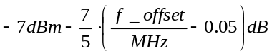 | 100 kHz
  5 MHz ≤ Δf < 10 MHz | 5.05 MHz ≤ f_offset < 10.05 MHz | -14 dBm | 100 kHz
  10 MHz ≤ Δf ≤ Δfmax | 10.5 MHz ≤ f_offset < f_offsetmax | -15 dBm | 1MHz
  Frequency offset of measurement filter -3dB point, Δf | Frequency offset of measurement filter centre frequency, f_offset | Minimum requirement | Measurement bandwidth (Note 1)
  0 MHz ≤ Δf < 5 MHz | 0.05 MHz ≤ f_offset < 5.05 MHz | 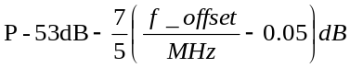 | 100 kHz
  5 MHz ≤ Δf < 10 MHz | 5.05 MHz ≤ f_offset < 10.05 MHz | P-60dB | 100 kHz
  10 MHz ≤ Δf ≤ Δfmax | 10.05 MHz ≤ f_offset < f_offsetmax | Min(P-60dB, -25dBm) | 100 kHz
  NOTE 1: For a BS supporting non-contiguous spectrum operation the minimum requirement within sub-block gaps is calculated as a cumulative sum of adjacent sub blocks on each side of the sub block gap. Exception is f ≥ 10MHz from both adjacent sub blocks on each side of the sub-block gap, where the minimum requirement within sub-block gaps shall be Min(P-60dB, -25dBm)/100kHz.
备注： | 无

10.2.13 杂散发射通用指标
项目: | 发射机指标 | 分项目: | 杂散发射通用指标
用例编号: | 10.2.13 | 版本: | 1.0
参考文档: | 3gpp 36.104 | 网络配置:
重要性:
测试目的: | 验证eNB杂散发射通用指标是否符合规定；
预置条件: | - 按照组网搭建测试环境  - 整机运行1小时，仪表预热30分钟
测试步骤: | - 配置载波频点，信道带宽20MHz；如果支持多载波，则配置成设备所能支持的最大载波数进行测试；  - 启动发射机工作在E-TM1.1模式  - 设置RBW、测量起始频点和终止频点  - 测量杂散电平，保存图片  - 遍历高、中、低三个频点，重复步骤1～4
预期结果: | eNB杂散发射功率小于下表中的定义  BS Spurious emissions limits, Category B
  Band | Maximum Level | Measurement Bandwidth | Note
  9 kHz ↔ 150 kHz | -36 dBm | 1 kHz | Note 1
  150 kHz ↔ 30 MHz | -36 dBm | 10 kHz | Note 1
  30 MHz ↔ 1 GHz | -36 dBm | 100 kHz | Note 1
  1 GHz ↔ 12.75 GHz | -30 dBm | 1 MHz | Note 2
  NOTE 1: Bandwidth as in ITU-R SM.329 [2] , s4.1
  NOTE 2: Bandwidth as in ITU-R SM.329 [2] , s4.1. Upper frequency as in ITU-R SM.329 [2] , s2.5 table 1
备注： | 无

10.2.14 杂散发射共址指标
项目: |  | 发射机指标 | 分项目: | 杂散发射共址指标
用例编号: |  | 10.2.14 | 版本: | 1.0
参考文档: |  | 3gpp 36.104 | 网络配置:
重要性:
测试目的: | 验证eNB与其它系统共址时的杂散发射指标是否符合规定；
预置条件: | - 按照组网搭建测试环境  - 整机运行1小时，仪表预热30分钟
测试步骤: | - 配置载波频点，信道带宽20MHz；如果支持多载波，则配置成设备所能支持的最大载波数进行测试；  - 启动发射机工作在E-TM1.1模式  - 设置RBW、测量起始频点和终止频点  - 测量杂散电平，保存图片  - 遍历高、中、低三个频点，重复步骤1～4
预期结果: | eNB宏站与其它系统共址时的杂散发射功率小于下表中的定义  BS Spurious emissions limits for BS co-located with another BS  eNB微站与其它系统共址时的杂散发射功率小于下表中的定义  BS Spurious emissions limits for BS co-located with another BS
  Type of co-located BS | Band for co-location requirement | Maximum Level | Measurement Bandwidth | Note
  Macro GSM900 | 876-915 MHz | -98 dBm | 100 kHz
  Macro DCS1800 | 1710 - 1785 MHz | -98 dBm | 100 kHz
  UTRA FDD Band I or E-UTRA Band 1 | 1920 - 1980 MHz | -96 dBm | 100 kHz
  UTRA FDD Band I or E-UTRA Band 1 | 1920 - 1980 MHz | -65dBm | MHz | 仅适用于F频段的设备
  UTRA FDD Band V or E-UTRA Band 5 | 824 - 849 MHz | -96 dBm | 100 kHz
  UTRA TDD in Band a) or E-UTRA Band 34 | 2010 - 2025 MHz | -96 dBm | 100 kHz | This is not applicable to E-UTRA BS operating in Band 34
  E-UTRA Band 39 | 1880 – 1920MHz | -96 dBm | 100 kHz | This is not applicable to E-UTRA BS operating in Band 33 and 39
  E-UTRA Band 40 | 2320～2370MHz | -96 dBm | 100 kHz | This is not applicable to E-UTRA BS operating in Band 40
  E-UTRA Band 38 | 2570 – 2620MHz | -96 dBm | 100 kHz | This is not applicable to E-UTRA BS operating in Band 33 and 38
  WLAN 2.4G band | 2400 – 2483.5MHz | -96 dBm | 100kHz
  WLAN 5.2G band | 5150～5350MHz | -96 dBm | 100kHz
  WLAN 2.4G band | 5725～5850MHz | -96 dBm | 100kHz
  BeiDou band | <2500MHz | -70dBm | 1MHz | 仅适用于D频段的设备
  Radar band | 2700~2900MHz | -70dBm | 1MHz | 仅适用于D频段的设备
  Type of co-located BS | Band for co-location requirement | Maximum Level | Measurement Bandwidth | Note
  Macro GSM900 | 876-915 MHz | -91 dBm | 100 kHz
  Macro DCS1800 | 1710 - 1785 MHz | -91 dBm | 100 kHz
  UTRA FDD Band I or E-UTRA Band 1 | 1920 - 1980 MHz | -91 dBm | 100 kHz
  UTRA FDD Band I or E-UTRA Band 1 | 1920 - 1980 MHz | -62dBm | MHz | 仅适用于F频段的设备
  UTRA FDD Band V or E-UTRA Band 5 | 824 - 849 MHz | -91 dBm | 100 kHz
  UTRA TDD in Band a) or E-UTRA Band 34 | 2010 - 2025 MHz | -91 dBm | 100 kHz | This is not applicable to E-UTRA BS operating in Band 34
  E-UTRA Band 39 | 1880 – 1920MHz | -91 dBm | 100 kHz | This is not applicable to E-UTRA BS operating in Band 33 and 39
  E-UTRA Band 40 | 2320～2370MHz | -91 dBm | 100 kHz | This is not applicable to E-UTRA BS operating in Band 40
  E-UTRA Band 38 | 2570 – 2620MHz | -91 dBm | 100 kHz | This is not applicable to E-UTRA BS operating in Band 33 and 38
  WLAN 2.4G band | 2400 – 2483.5MHz | -91 dBm | 100kHz
  WLAN 5.2G band | 5150～5350MHz | -91 dBm | 100kHz
  WLAN 5.8G band | 5725～5850MHz | -91 dBm | 100kHz
备注： | 无

10.2.15 发射互调
项目: | 发射机指标 | 分项目: | 发射互调
用例编号: | 10.2.15 | 版本: | 1.0
参考文档: | 3gpp 36.104 | 网络配置:
重要性:
测试目的: | 验证eNB发射互调指标是否符合规定；
预置条件: | 1. 基站正常启动，建立逻辑小区
测试步骤: | - 本测试只选择中间频点执行即可；如支持CA则按照两载波中心频点间隔为19.8M进行配置；  - 按照E_TM1.1配置下行物理信道 ，配置基站发射机输出额定最大功率  - 按照E-TM1.1配置信号源，产生干扰信号，信道带宽为5MHz，干扰信号中心频率偏移为：BW_{Channel} /2 + 2.5 MHz，其中，BWchannel为基站发射的中心频率。  - 调整衰减器，使EUTRA干扰信号的电平比有用信号低30 dB；  - 执行10.2.11～10.2.14的测试，带内无用发射和带外杂散至少测试到五阶互调产物，保存图片；  - 分别改变干扰信号中心频率偏移为：－BW_{Channel} /2－2.5MHz、BW_{Channel} /2＋7.5MHz、－BW_{Channel} /2－7.5MHz、BW_{Channel} /2＋12.5MHz、－BW_{Channel} /2－12.5MHz，重复步骤5～6；
预期结果: | eNB发射互调功率小于带内无用发射中定义的值，其中干扰信号和由于信号的设置如下表所示  Interfering and wanted signals for the Transmitter intermodulation requirement
  Parameter | Value
  Wanted signal | E-UTRA signal of maximum channel bandwidth BWChannel
  Interfering signal type | E-UTRA signal of channel bandwidth 5 MHz
  Interfering signal level | Mean power level 30 dB below the mean power of the wanted signal
  Interfering signal centre frequency offset from wanted signal carrier centre frequency | -BWChannel /2 - 12.5 MHz  -BWChannel /2 - 7.5 MHz  -BWChannel /2 - 2.5 MHz  BWChannel /2 + 2.5 MHz  BWChannel /2 + 7.5 MHz  BWChannel /2 + 12.5 MHz
  NOTE: Interfering signal positions that are partially or completely outside of the operating frequency band of the base station are excluded from the requirement.
备注： | 无

  - 接收机指标测试
除非另有说明，接收机测试均在基站天线连接器（测试端口A）处进行。如果存在有发射机功放，滤波器或两者都有的情况，发射机测试均在基站天线连接器（测试口B）处进行。需要特别指明的是两测试点都不包括天线馈线。对于采用智能天线的系统，指标限制的是一个接收机的输入端，且其它接收端负载匹配。
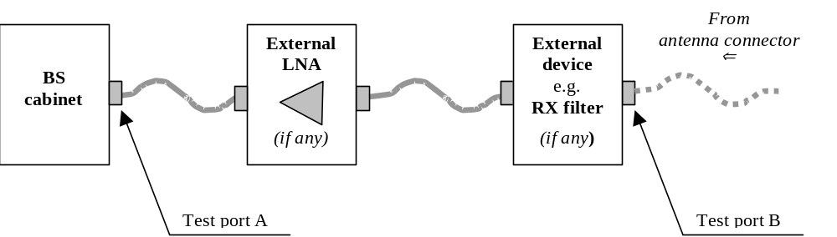

由于系统使用MIMO或智能天线，每次测试仪表只连接一个天线输出端口，其他端口匹配。如未特殊说明，均为单载波测试。

10.3.1 基站维护台吞吐量/误码率统计工具验证
项目: | 接收机指标 | 分项目: | 基站维护台吞吐量/误码率统计工具验证
用例编号: | 10.3.1 | 版本: | 1.0
参考文档: |  | 网络配置:
重要性:
测试目的: | 验证厂家eNB基站提供的吞吐量统计或者误码统计工具的正确性、可靠性是否支持和满足接收机指标测试的要求。
预置条件: | - 按照组网搭建测试环境；  - 按照中移动研究院给定的方法进行验证测试；  - 整机开机运行1小时，仪器预热30分钟；
测试步骤: | - 配置载波工作频点和信道带宽，启动参考灵敏度测试；  - 使用基站维护台的误码统计或者吞吐量统计工具，接收至少10000个子帧数据来计算throughput；  - 基站维护台上报吞吐量或者误码率，中国移动研究院测试结果评定误码率统计工具的的正确性，中移动研究院核对为正确值后，即可确认基站维护台统计工具是正确和可靠的，可以应用于接收机指标测试。
预期结果: | 厂家eNB基站统计工具上报的吞吐量或者误码率的结果准确无误。
备注： | 无

10.3.2 参考灵敏度
项目: | 接收机指标 | 分项目: | 参考灵敏度
用例编号: | 10.3.2 | 版本: | 1.0
参考文档: | 3gpp 36.104 | 网络配置:
重要性:
测试目的: | 验证eNB的参考灵敏度是否符合规范要求。
预置条件: | - 按照组网搭建测试环境  - 整机开机运行1小时，仪器预热30分钟；  - 设置矢量信号源，输出上行参考测量信号。
测试步骤: | - 配置载波工作频点和信道带宽，启动参考灵敏度测试；  - 使用基站维护台的误码统计或者吞吐量统计工具，接收至少10000个子帧数据来计算throughput；  - 调整信号源输出功率电平值，使得最终吞吐量略大于95%；  - 记录信号源电平值，即接收天线口的信号电平值；  - 测试高、中、低三个频点，重复步骤1～4。
预期结果: | 对一个特定的参考测量信道而言，当吞吐量损失5%时在天线端口处所需的最小接收功率小于下表中的值：  BS reference sensitivity levels
  E-UTRA  channel bandwidth [MHz] | Reference measurement channel | Reference sensitivity power level, PREFSENS  [dBm]
  20 | FRC A1-3 in Ann | x A.1*  -103 （宏站）  -100（微站）
  Note*: PREFSENS is the power level of a single instance of the reference measurement channel. This requirement shall be met for each consecutive application of a single instance of FRC A1-3 mapped to disjoint frequency ranges with a width of 25 resource blocks each
备注： | 无

10.3.3 动态范围
项目: | 接收机指标 | 分项目: | 动态范围
用例编号: | 10.3.3 | 版本: | 1.0
参考文档: | 3gpp 36.104 | 网络配置:
重要性:
测试目的: | 验证eNB的接收动态范围是否符合规范要求。
预置条件: | - 按照组网搭建测试环境；  - 整机开机运行1小时，仪器预热30分钟；  - 设置矢量信号源的上行参考测量信号和白噪声信号电平值。
测试步骤: | - 配置载波工作频点和信道带宽，启动参考灵敏度测试；  - 使用基站维护台的误码统计或者吞吐量统计工具，接收至少10000个子帧数据来计算throughput；  - 设置初始信号源的参考测量信号电平值和干扰信号电平值，保持有用信号与干扰信号的C/N不变，同时调整有用信号和干扰信号电平值，向最大（或者最高）极限电平值调整，使得最终吞吐量略大于95%；  - 记录信号源参考测量信号电平值，即动态范围指标；  - 测试高、中、低三个频点，重复步骤1～4。
预期结果: | 当下表中定义的有用信号和AWGN型干扰信号在同一信道内时，吞吐量损失不能超过5%：  Dynamic range
  站型 | E-UTRA  channel bandwidth [MHz] | Refer | nc  measurement channel  Wanted signal mean power [dBm] | Interfering signal mean power [dBm] /channel BW | Type of interfering signal
  宏站 | 20 | FRC A2-3 in Annex A.2* | -60.2 | -66.4 | AWGN
  微站 | 20 | FRC A2-3 in Annex A.2* | -55.2 | -61.4 | AWGN
备注： | 无

10.3.4 信道内选择性
项目: | 接收机指标 | 分项目: | 信道内选择性
用例编号: | 10.3.4 | 版本: | 1.0
参考文档: | 3gpp 36.104 | 网络配置:
重要性:
测试目的: | 验证eNB接收机的信道内选择性是否符合规范要求。
预置条件: | - 按照组网搭建测试环境；  - 整机开机运行1小时，仪器预热30分钟；  - 设置矢量信号源的上行参考测量信号和E-UTRA干扰信号电平值。
测试步骤: | - 按照接收机ICS_FRC设置信号源在DC的一侧产生有用信号，功率设置为－100dBm（宏站）或-94dBm（微站）；  - 在DC的另一侧按照接收机ICS_FRC设置干扰信号，功率设置为－77dBm（宏站）或-72（微站；  - 使用基站维护台的误码统计或者吞吐量统计工具，接收至少10000个子帧数据来计算throughput；  - 信号和干扰交换位置，重复步骤3测试高、中、低三个频点，重复步骤1～3；
预期结果: | 当下表中定义的有用信号和干扰信号共存时，吞吐量损失不能超过5%：  E-UTRA BS in-channel selectivity
  站型 | E-UTRA  channel bandwidth (MHz) | Reference measurement channel | Wanted signal mean power [dBm] | Interfering signal mean power [dBm] | Type of i
  宏站te  fering signal | 20 | A1-3 in Annex A.1* | [-100] | [-77] | 20 MHz E-UTRA signal, 25 RBs*
  微站 | 20 | A1-3 in Annex A.1* | [-94] | [-72] | 20 MHz E-UTRA signal, 25 RBs*
  Note*: Wanted and interfering signal are placed adjacently around DC
备注： | 无

10.3.5 邻道选择性（ACS）
项目: | 接收机指标 | 分项目: | ACS
用例编号: | 10.3.5 | 版本: | 1.0
参考文档: | 3gpp 36.104 | 网络配置:
重要性:
测试目的: | 验证eNB接收机的邻道选择性是否符合规范要求。
预置条件: | 1. 设备处于正常工作状态，可根据测试需要，通过操作维护台输入或修改设备的某些参数；  2.仪表和基站设备经充分预热，性能指标处于稳定状态；  3.校准线损；
测试步骤: | 1. 按测试装置连接示意图建立测试系统，并进行初始化，未用的其他接收端口接匹配负载；  2. 按照协议里36.104里给出的参考测量信道作为有用信号，调整ATT1 使基站的输入电平为预计结果表格中的值；  3. 在邻道建立干扰信号，干扰信号为5MHz E-UTRA signal，调整ATT2，使基站输入口处的干扰信号电平为预计结果表格中的值；注意干扰信号应有至少49dB 的邻道泄漏抑制比（ACLR），以去除干扰信号的邻道泄漏功率对邻道选择性（ACS）测试的影响；  4. 使用基站维护台的误码统计或者吞吐量统计工具，接收至少10000个子帧数据来计算throughput；  5. 设置低/中/高三个频点，重复测试;
预期结果: | 对于宏站，当下表中定义的有用信号和干扰信号共存时，吞吐量损失不能超过5%：  Adjacent channel selectivity  对于微站，当下表中定义的有用信号和干扰信号共存时，吞吐量损失不能超过5%：  Adjacent channel selectivity
  E-UTRA | hannel bandwidth [MHz]  Wanted signal mean power [dBm] | Interfering signal mean power [dBm] | Interfering signal centre frequency offset from the channel edge of the wanted signal [MHz] | Type of interfering signal
  20 | -100 | -52 | 2.5 | 5MHz E-UTRA signal
  20 | -90* | -42* | 2.5 | 5MHz E-UTRA signal
  Note*: 仅适用于F频段设备
  E-UTRA | hannel bandwidth [MHz]  Wanted signal mean power [dBm] | Interfering signal mean power [dBm] | Interfering signal centre frequency offset from the channel edge of the wanted signal [MHz] | Type of interfering signal
  20 | -94 | -47 | 2.5 | 5MHz E-UTRA signal
  20 | -84* | -37* | 2.5 | 5MHz E-UTRA signal
  Note*: 仅适用于F频段设备
备注： | 无

10.3.6 带内窄带阻塞
项目: | 接收机指标 | 分项目: | 带内窄带阻塞
用例编号: | 10.3.6 | 版本: | 1.0
参考文档: | 3gpp 36.104 | 网络配置:
重要性:
测试目的: | 验证eNB接收机的带内窄带阻塞指标是否符合规范要求。
预置条件: | 1. 设备处于正常工作状态，可根据测试需要，通过操作维护台输入或修改设备的某些参数；  2.仪表和基站设备经充分预热，性能指标处于稳定状态；  3.校准线损；
测试步骤: | 1. 按测试装置连接示意图建立测试系统，并进行初始化，未用的其他接收端口接匹配负载；  2. 终端仿真器或RF 信号源发射信号，按照协议里36.104里给出的参考测量信道作为有用信号，调整信号源使基站天馈端口输入的有用信号电平值保持在预计结果表格中的值；  3. 干扰信号发生器发射干扰信号，干扰信号相对有用信号的，干扰信号中心频率偏离有用信号342.5+m*180,m=0, 1, 2, 3, 4, 9, 14, 19, 24；干扰信号为5 MHz E-UTRA signal, 1 RB，调整ATT2使其输入电平为预计结果表格中的值；  4. 使用基站维护台的误码统计或者吞吐量统计工具，接收至少10000个子帧数据来计算throughput；  5.设置低/中/高三个频点，重复测试；
预期结果: | 对于宏站，当下表中定义的有用信号和阻塞干扰信号共存时，吞吐量损失不能超过5%：  Narrowband blocking requirement  对于微站，当下表中定义的有用信号和阻塞干扰信号共存时，吞吐量损失不能超过5%：  Narrowband blocking requirement  Interfering signal for Narrowband blocking requirement
  Wanted signal mean power [dBm] | Interfering signal mean power [dBm] | Type of interfering signal
  -100 | -49 | See Table 7.5.1-2
  -90* | -39* | See Table 7.5.1-2
  Note*: 仅适用于F频段设备
  Wanted signal mean power [dBm] | Interfering signal mean power [dBm] | Type of interfering signal
  -94 | -44 | See Table 7.5.1-2
  -84* | -34* | See Table 7.5.1-2
  Note*: 仅适用于F频段设备
  E-UTRA  Assigned BW [MHz] | Interfering RB centre frequency offset to the channel edge of the wanted signal [kHz] | Type of interfering signal
  20 | 342.5+m*180,  m=0, 1, 2, 3, 4, 9, 14, 19, 24 | 5 MHz E-UTRA signal, 1 RB*
  Note*: Interfering signal consisting of one resource block adjacent to the wanted signal
备注： | 无

10.3.7 阻塞通用指标
项目: |  | 接收机指标 | 分项目: | 阻塞通用指标
用例编号: |  | 10.3.7 | 版本: | 1.0
参考文档: |  | 3gpp 36.104 | 网络配置:
重要性：
测试目的: | 验证eNB接收机的阻塞性能是否符合规范要求。
预置条件: | 1. 设备处于正常工作状态，可根据测试需要，通过操作维护台输入或修改设备的某些参数；  2.仪表和基站设备经充分预热，性能指标处于稳定状态；  3.校准线损；
测试步骤: | 1. 按测试装置连接示意图建立测试系统，并进行初始化，未用的其他接收端口接匹配负载；  2. 终端仿真器或RF 信号源发射信号，按照协议里36.104里给出的参考测量信道作为有用信号，调整ATT1 使基站的输入电平为预计结果表格中的值；  3. 干扰信号发生器发射干扰信号，干扰信号相对有用信号的，干扰信号中心频率范围从1M～(F_{UL_low} -20M),( F_{UL_high}+20M)～12.75G，扫频步进为1MHz；干扰信号为CW波，调整ATT2使其输入电平为-15dBm；  4. 使用基站维护台的误码统计或者吞吐量统计工具，接收至少10000个子帧数据来计算throughput；  5. 设置低/中/高三个频点，重复测试;  6. 干扰信号发生器发射干扰信号，干扰信号相对有用信号的，干扰信号中心频率范围从(F_{UL_low} -20M)到(F_{UL_high}+20M) ，扫频步进为1MHz；干扰信号为5MHz E-UTRA信号，调整ATT2使其输入电平为预计结果表格中的值；  7. 使用S1信令分析仪接收至少10000子帧数据来计算throughput;  8.设置低/中/高三个频点，重复测试;
预期结果: | 对于宏站，当下表中定义的有用信号和阻塞干扰信号共存时，吞吐量损失不能超过5%：  Blocking performance requirement for  对于微站，当下表中定义的有用信号和阻塞干扰信号共存时，吞吐量损失不能超过5%：  Blocking performance requirement for  Interfering signals for blocking performance requirement for
  Operating Band | Centre Frequency of Interfering Signal [MHz] |  |  | Interfering Signal mean power [dBm] | Wanted Signal mean power [dBm] | Interfering signal centre frequency minimum frequency offset from the channel edge of the wanted signal [MHz] | Type of Interfering Signal
  1-7, 9-11, 13-14, 33-40 | (F_{UL_low} -20) | to | (F_{UL_high} +20) | -43 | -100 | See table below | See table 7.6.1-2
  1-7, 9-11, 13-14, 33-40 | 1  (F_{UL_high} +20) | to  to | (F_{UL_low} -20)  12750 | -15 | -100 | ⎯ | CW carrier
  Note*:
  Operating Band | Centre Frequency of Interfering Signal [MHz] |  |  | Interfering Signal mean power [dBm] | Wanted Signal mean power [dBm] | Interfering signal centre frequency minimum frequency offset from the channel edge of the wanted signal [MHz] | Type of Interfering Signal
  1-7, 9-11, 13-14, 33-40 | (F_{UL_low} -20) | to | (F_{UL_high} +20) | -38 | -94 | See table below | See table 7.6.1-2
  1-7, 9-11, 13-14, 33-40 | 1  (F_{UL_high} +20) | to  to | (F_{UL_low} -20)  12750 | -15 | -94 | ⎯ | CW carrier
  Note*:
  E-UTRA  channel BW [MHz] | Interfering signal centre frequency minimum offset to the channel edge of the wanted signal [MHz] | Type of interfering signal
  20 | 7.5 | 5MHz E-UTRA signal
备注： | 干扰信号功率需求较大，暂无符合功率要求干扰源，测试实现有困难。

10.3.8 共址阻塞指标
项目: | 接收机指标 | 分项目: | 共址阻塞指标
用例编号: | 10.3.8 | 版本: | 1.0
参考文档: | 3gpp 36.104 | 网络配置:
重要性：
测试目的: | 验证eNB接收机的共址阻塞性能是否符合规范要求。
预置条件: | 1. 设备处于正常工作状态，可根据测试需要，通过操作维护台输入或修改设备的某些参数；  2.仪表和基站设备经充分预热，性能指标处于稳定状态；  3.校准线损；
测试步骤: | 1.按测试装置连接示意图建立测试系统，并进行初始化，未用的其他接收端口接匹配负载；  2. 终端仿真器或RF 信号源发射信号，按照协议里36.104里给出的参考测量信道作为有用信号，设置中间频点进行测试；调整ATT1 使基站的输入电平为预计结果表格中的值；  3. 干扰信号发生器发射干扰信号，干扰信号相对有用信号的，干扰信号中心频率为921 – 960MHz，1805 – 1880MHz，2110 – 2170MHz，869 – 894MHz，2010-2025MHz，1880-1920MHz，2400-2483.5MHz；干扰信号为CW波，扫频步进为1MHz，调整ATT2使其输入电平为预计结果表格中的值；  4. 使用基站维护台的误码统计或者吞吐量统计工具，接收至少10000个子帧数据来计算throughput；  5. 设置低/中/高三个频点，重复测试;
预期结果： | 当下表中定义的有用信号和阻塞干扰信号共存时，吞吐量损失不能超过5%：  Blocking performance requirement for E-UTRA BS when co-located with BS in other frequency bands.  对于微站，当下表中定义的有用信号和阻塞干扰信号共存时，吞吐量损失不能超过5%：  Blocking performance requirement for E-UTRA BS when co-located with BS in other frequency bands.
  Co-located BS type | Centre Frequency of Interfering Signal (MHz) | Interfering Signal mean power (dBm) | Wanted Signal mean power (dBm) | Type of Interfering Signal
  Macro GSM900 | 921 – 960 | +16 | -100 | CW carrier
  Macro DCS1800 | 1805 – 1880 | +16 | -100 | CW carrier
  Macro DCS1800 | 1850 – 1880 | -5* | -100 | 5M带宽LTE信号
  UTRA FDD Band I or E-UTRA Band 1 | 2110 – 2170 | +16 | -100 | CW carrier
  UTRA FDD Band V or E-UTRA Band 5 | 869 – 894 | +16 | -100 | CW carrier
  E-UTRA TDD in Band 34 | 2010-2025 | +16 | -100 | CW carrier
  E-UTRA in Band 39 | 1880-1920 | +16 | -100 | CW carrier
  WLAN 2.4G band | 2405-2483.5 | 0 | -100 | CW carrier
  WLAN 5.2G band | 5150-5350 | 0 | -100 | CW carrier
  WLAN 5.8G band | 5725-5850 | 0 | -100 | CW carrier
  Radar Band | 2700~2900 | +5** | -100 | 5M带宽LTE信号
  Note*: 仅适用于F频段的设备
  **：仅适用于D频段的设备
  NOTE: 1. Some combinations of bands may not be possible to co-site based on the requirements above. The current state-of-the-art technology does not allow a single generic solution for co-location of UTRA TDD or E-UTRA TDD with E-UTRA FDD on adjacent frequencies for 30dB BS-BS minimum coupling loss. However, there are certain site-engineering solutions that can be used. These techniques are addressed in TR 25.942 [8].
  Co-located BS type | Centre Frequency of Interfering Signal (MHz) | Interfering Signal mean power (dBm) | Wanted Signal mean power (dBm) | Type of Interfering Signal
  Macro GSM900 | 921 – 960 | +8 | -94 | CW carrier
  Macro DCS1800 | 1805 – 1880 | +8 | -94 | CW carrier
  Macro DCS1800 | 1850 – 1880 | -5* | -94 | 5M带宽LTE信号
  UTRA FDD Band I or E-UTRA Band 1 | 2110 – 2170 | +8 | -94 | CW carrier
  UTRA FDD Band V or E-UTRA Band 5 | 869 – 894 | +8 | -94 | CW carrier
  E-UTRA TDD in Band 34 | 2010-2025 | +8 | -94 | CW carrier
  E-UTRA in Band 39 | 1880-1920 | +8 | -94 | CW carrier
  WLAN 2.4G band | 2405-2483.5 | 0 | -94 | CW carrier
  WLAN 5.2G band | 5150-5350 | 0 | -94 | CW carrier
  WLAN 5.8G band | 5725-5850 | 0 | -94 | CW carrier
  Radar Band | 2700~2900 | +5** | -94 | 5M带宽LTE信号
  Note*: 仅适用于F频段的设备
  **：仅适用于D频段的设备
  NOTE: 1. Some combinations of bands may not be possible to co-site based on the requirements above. The current state-of-the-art technology does not allow a single generic solution for co-location of UTRA TDD or E-UTRA TDD with E-UTRA FDD on adjacent frequencies for 30dB BS-BS minimum coupling loss. However, there are certain site-engineering solutions that can be used. These techniques are addressed in TR 25.942 [8].
备注： | 干扰信号功率需求较大，暂无符合功率要求干扰源，测试实现有困难。

10.3.9 杂散发射
项目: |  | 接收机指标 | 分项目: | 杂散发射
用例编号: |  | 10.3.9 | 版本: | 1.0
参考文档: |  | 3gpp 36.104 | 网络配置:
重要性：
测试目的: | 验证eNB接收机的杂散发射性能是否符合规范要求。
预置条件: | 1. 设备处于正常工作状态，可根据测试需要，通过操作维护台输入或修改设备的某些参数；  2.仪表和基站设备经充分预热，性能指标处于稳定状态；  3.校准线损；
测试步骤: | - 配置中心频点和信道带宽；  - 启动发射机工作在E-TM1.1模式；  - 利用频谱仪进行gate trigger，测试发射关断区域的杂散，在30MHz - 1 GHz处，设置RBW=100KHz,要求杂散小于-57 dBm，在1 GHz - 12.75 GHz处，设置RBW=1MHz，要求杂散小于-47dBm；设置RBW、测量起始频点和终止频点；  - 测量各频段的杂散电平，保存图片；
预期结果： | eNB接收机的杂散发射不能超过下表中的限制：  General spurious emission minimum requirement
  Band | Maximum level | Measurement Bandwidth | Note
  30MHz - 1 GHz | -57 dBm | 100 kHz
  1 GHz - 12.75 GHz | -47 dBm | 1 MHz
  NOTE: The frequency range between 2.5 * BW_{Channel} below the first carrier frequency and 2.5 * BW_{Channel} above the last carrier frequency transmitted by the BS, where BW_{Channel} is the channel bandwidth according to Table 5.2-1, may be excluded from the requirement. However, frequencies that are more than 10 MHz below the lowest frequency of the BS transmitter operating band or more than 10 MHz above the highest frequency of the BS transmitter operating band shall not be excluded from the requirement.
备注： | 无

10.3.10 接收互调
项目: |  | 接收机指标 | 分项目: | 接收互调
用例编号: |  | 10.3.10 | 版本: | 1.0
参考文档: |  | 3gpp 36.104 | 网络配置:
重要性：
测试目的: | 验证eNB接收机的接收互调性能是否符合规范要求。
预置条件: | 1. 设备处于正常工作状态，可根据测试需要，通过操作维护台输入或修改设备的某些参数；  2.仪表和基站设备经充分预热，性能指标处于稳定状态；  3.校准线损；
测试步骤: | 1. 按测试装置连接示意图建立测试系统，并进行初始化；  2. 按照协议里36.104里给出的参考测量信道作为有用信号，调整ATT1 使基站的输入电平为预计结果表格中的值；  3. 干扰信号发生器发射干扰信号，干扰信号相对有用信号的，其中CW波的干扰信号偏离有用信号的频率为7.5MHz，另一干扰信号为偏离有用信号边缘18.2MHz的5MHz E-UTRA信号，信号幅度为预计结果表格中的值；  4. 使用基站维护台的误码统计或者吞吐量统计工具，接收至少10000个子帧数据来计算throughput；  5. 设置低/中/高三个频点，重复测试;  6. 干扰信号发生器发射干扰信号，干扰信号相对有用信号的，其中CW波的干扰信号偏离有用信号的频率为345kHz，另一干扰信号为偏离有用信号边缘1780KHz的5MHz E-UTRA信号1RB，信号幅度为预计结果表格中的值；  7. 测量上行throughput>95%;  8. 设置低/中/高三个频点，重复测试;
预期结果： | 对于宏站，当下表中定义的有用信号和互调干扰信号共存时，吞吐量损失不能超过5%：：  Intermodulation performance requirement  Narrowband intermodulation performance requirement  对于微站，当下表中定义的有用信号和互调干扰信号共存时，吞吐量损失不能超过5%：：  Intermodulation performance requirement  Table 7.8.1-2: Interfering signal for Intermodulation performance requirement  Narrowband intermodulation performance requirement
  Wanted signal mean power [dBm] | Interfering signal mean power [dBm] | Type of interfering signal
  -100 | -52 | See Table below
  Note*:
  E-UTRA  channel bandwidth [MHz] | Wanted signal mean power [dBm] | Interfering signal mean power [dBm] | Interfering RB centre frequency offset from the channel edge of the wanted signal [kHz] | Type of interfering signal
  20 | -100  (***) | -52 | 345 | CW
  20 | -100  (***) | -52 | 1780 | 5MHz E-UTRA signal, 1 RB**
  Note*:
  Note**: Interfering signal consisting of one resource block positioned at the stated offset.
  Note***: This requirement shall apply only for a FRC A1-3 mapped to the frequency range at the channel edge adjacent to the interfering signals
  Wanted signal mean power [dBm] | Interfering signal mean power [dBm] | Type of interfering signal
  -94 | -47 | See Table below
  Note*:
  E-UTRA  channel bandwidth [MHz] | Interfering signal centre frequency offset from the channel edge of the wanted signal [MHz] | Type of interfering signal
  20 | 7.5 | CW
  20 | 18.2 | 5MHz E-UTRA signal
  E-UTRA  channel bandwidth [MHz] | Wanted signal mean power [dBm] | Interfering signal mean power [dBm] | Interfering RB centre frequency offset from the channel edge of the wanted signal [kHz] | Type of interfering signal
  20 | -94  (***) | -47 | 345 | CW
  20 | -94  (***) | -47 | 1780 | 5MHz E-UTRA signal, 1 RB**
  Note*:
  Note**: Interfering signal consisting of one resource block positioned at the stated offset.
  Note***: This requirement shall apply only for a FRC A1-3 mapped to the frequency range at the channel edge adjacent to the interfering signals
备注： | 无

10.3.11 抗烧毁功率
项目: | 接收机指标 | 分项目: | 抗烧毁功率
用例编号: | 10.3.11 | 版本: | 1.0
参考文档: |  | 网络配置:
重要性：
测试目的: | 验证eNB接收机的抗烧毁功率是否符合规范要求。
预置条件: | 1. 设备处于正常工作状态，可根据测试需要，通过测试平台配置测试用例中所有参数；  2.仪表和基站设备经充分预热，性能指标处于稳定状态；  3.校准线损；
测试步骤: | 1.按测试装置连接示意图建立测试系统，并进行初始化，未用的其他接收端口接匹配负载；  2.测试接收机上行指标，确定各上行指标都正常；  3. 终端仿真器或RF信号源发射信号，使其输出脉宽30us，占空比10%的脉冲信号；调整终端仿真器或RF信号源输出功率，使基站接收到的电平为35dBm；  4.脉冲信号位于2700~2900Mhz处，且持续十分钟；  5. 关闭脉冲信号，重新测试接收机上行指标；  6. 设置低/中/高三个频点，重复测试
预期结果： | 1. RRU的接收机不会烧毁  2. 脉冲信号消失后接收机各项指标均达标
备注： | 该测试只适用于D频段设备

10.3.12 上行干扰缓解指标
项目: | 接收机指标 | 分项目: | 上行干扰缓解指标
用例编号: | 10.3.12 | 版本: | 1.0
参考文档: | 3gpp 36.104 | 网络配置:
重要性：
测试目的: | 验证eNB接收机的上行干扰缓解是否符合规范要求。
预置条件: | 1. 设备处于正常工作状态，可根据测试需要，通过操作维护台输入或修改设备的某些参数；  2.仪表和基站设备经充分预热，性能指标处于稳定状态；  3.校准线损；
测试步骤: | 1.按测试装置连接示意图建立测试系统，并进行初始化，未用的其他接收端口接匹配负载；  2. 终端仿真器或RF 信号源发射信号，按照协议里36.104里给出的参考测量信道作为有用信号，按预期结果表格要求设置信号频点进行测试；调整衰减器使基站的输入电平为预期结果表格的值；  3. 干扰信号发生器发射干扰信号，干扰信号为5MHz LTE信号。其中心频率和功率大小参考预期结果表格。  4.使用基站维护台的误码统计或者吞吐量统计工具，接收至少10000个子帧数据来计算throughput；  5.重复步骤2~4，测试完成预期结果表格中所有条目。
预期结果： | 当下表中定义的有用信号和阻塞干扰信号共存时，吞吐量损失不能超过5%：
  Centre Frequency of Interfering Signal (MHz) | Interfering Signal mean power (dBm) | Wanted Signal mean power (dBm) | Wanted Signal Frequency | Type of Interfering Signal
  2502.5~2572.5MHz | -35 | -97 | 2580～2600M | 5M LTE信号
  2637.5~2687.5MHz | -35 | -97 | 2610～2630M | 5M LTE信号
  2502.5~2572.5MHz | -25 | -93 | 2585～2605M | 5M LTE信号
  2637.5~2687.5MHz | -25 | -93 | 2605～2625M | 5M LTE信号
  2502.5~2572.5MHz | -35 | -94* | 2580～2600M | 5M LTE信号
  2637.5~2687.5MHz | -35 | -94* | 2610～2630M | 5M LTE信号
  2502.5~2572.5MHz | -25 | -90* | 2585～2605M | 5M LTE信号
  2637.5~2687.5MHz | -25 | -90* | 2605～2625M | 5M LTE信号
  *表示对微站要求
  本测试条目只针对D频段设备
备注：
  - 接收性能

10.4.1 两天线接收性能

10.4.1.1 多径衰落条件下的PUSCH接收性能
项目: | 两天线接收性能 | 分项目: | 多径衰落条件下的PUSCH接收性能
用例编号: | 10.4.1.1 | 版本: | 1.0
参考文档: | 3gpp 36.104 | 网络配置:
重要性：
测试目的: | 验证eNB接收机在多径衰落条件下PUSCH的解调性能是否符合规范要求。
预置条件: | 1. 设备处于正常工作状态，可根据测试需要，通过测试平台配置测试用例中所有参数；  2.仪表和基站设备经充分预热，性能指标处于稳定状态；  3.校准线损；
测试步骤: | 1. 按下图所示测试组网图连接测试设备；  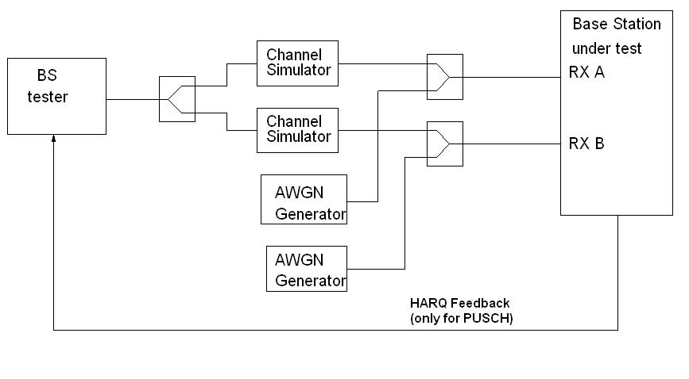  2. 配置矢量信号源中白噪声发生模块,使输入基站的噪声功率符合测试要求,具体见下表；  3.测试采用的TDD上下行子帧配比和HARQ重传参数如下表所示；  4. 按照测试用例参数要求,配置矢量信号源和eNB,具体用例如下所示；  5. 配置矢量信号源中白噪声发生模块,使输入基站的SNR为测试用例的规定值；  6. 测量上行throughput;  7. 重复上述步骤,测试下一种配置;
  Channel bandwidth [MHz] | AWGN power level
  20 | -80.4dBm / 18MHz
  Parameter | Value
  Maximum number of HARQ transmissions | 4
  RV sequence | 0, 2, 3, 1, 0, 2, 3, 1
  Uplink-downlink allocation for TDD | Configuration 1 (2:2)
  Channel bandwith | Cyclic prefix | Propagation conditions (Annex B) | FRC  (Annex A)
  20M | Normal | EPA 5Hz | A3-7
  20M | Normal | EPA 5Hz | A4-8
  20M | Normal | EPA 5Hz | A5-7
  20M | Normal | EVA 5Hz | A3-1
  20M | Normal | EVA 5Hz | A4-1
  20M | Normal | EVA 5Hz | A5-1
  20M | Normal | EVA 70Hz | A3-7
  20M | Normal | EVA 70Hz | A4-8
  20M | Normal | ETU 70Hz | A3-1
  20M | Normal | ETU 300Hz | A3-1
预期结果：
  Channel bandwith | Cyclic prefix | Propagation conditions (Annex B) | FRC  (Annex A) | Fraction of maximum throughput | SNR  [dB]
  20M | Normal | EPA 5Hz | A3-7 | 30% | -3.6
   |  |  |  | 70% | 0.2
  20M | Normal | EPA 5Hz | A4-8 | 70% | 12.1
  20M | Normal | EPA 5Hz | A5-7 | 70% | 20.3
  20M | Normal | EVA 5Hz | A3-1 | 30% | -2.1
   |  |  |  | 70% | 2.4
  20M | Normal | EVA 5Hz | A4-1 | 30% | 4.9
   |  |  |  | 70% | 12.1
  20M | Normal | EVA 5Hz | A5-1 | 70% | 19.3
  20M | Normal | EVA 70Hz | A3-7 | 30% | -3.5
   |  |  |  | 70% | 0.8
  20M | Normal | EVA 70Hz | A4-8 | 30% | 4.8
   |  |  |  | 70% | 13.6
  20M | Normal | ETU 70Hz | A3-1 | 30% | -1.8
   |  |  |  | 70% | 3.0
  20M | Normal | ETU 300Hz | A3-1 | 30% | -1.5
   |  |  |  | 70% | 3.5
备注： | 1.用例表中Annex A和Annex B为3gpp 36.141协议中的Annex A和Annex B  2.统计样本量为100000子帧

10.4.1.2 UL定时调节性能(可选)
项目: | 两天线接收性能 | 分项目: | 上行定时调整性能
用例编号: | 10.4.1.2 | 版本: | 1.0
参考文档: | 3gpp 36.104 | 网络配置:
重要性：
测试目的: | 验证eNB接收机在移动传播条件下PUSCH的解调性能是否符合规范要求。
预置条件: | 1. 设备处于正常工作状态，可根据测试需要，通过测试平台配置测试用例中所有参数；  2.仪表和基站设备经充分预热，性能指标处于稳定状态；  3.校准线损；
测试步骤: | 1. 按下图所示测试组网图连接测试设备；  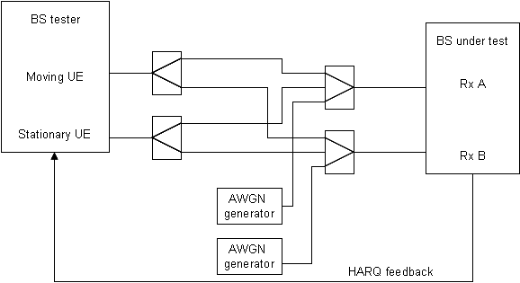  UL定时调整性能测试组网图(Scenario 2场景下用例)  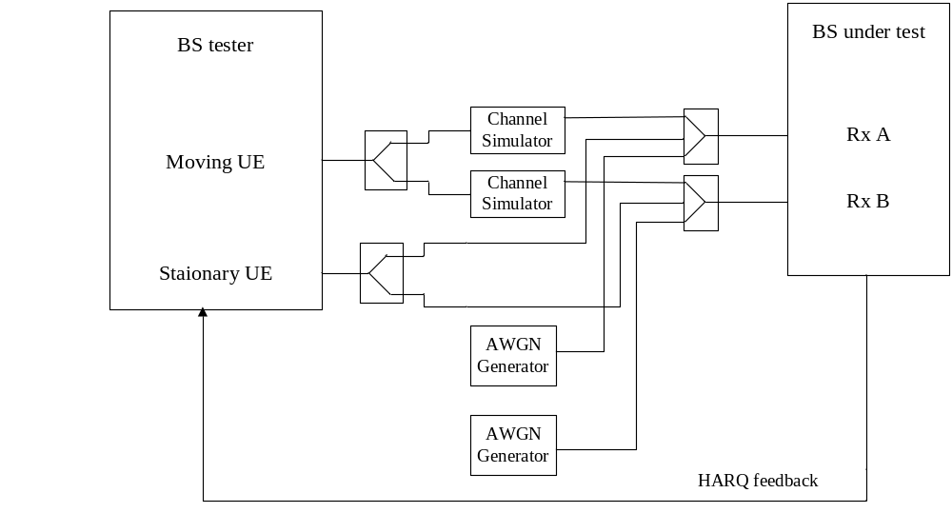  UL定时调整性能测试组网图(Scenario 1场景下用例)  2. 配置矢量信号源中白噪声发生模块,使输入基站的噪声功率符合测试要求,具体见下表；  3.测试采用的TDD上下行子帧配比和HARQ重传参数如下表所示；  4. 按照测试用例参数要求,配置矢量信号源和eNB,具体用例如下所示；  5. 配置矢量信号源中白噪声发生模块,使输入基站的SNR为测试用例的规定值；  6. 测量移动UE的throughput;  7. 重复上述步骤,测试下一种配置;
  Channel bandwidth [MHz] | AWGN power level
  20 | -80.4dBm / 18MHz
  Parameter | Value
  Maximum number of HARQ transmissions | 4
  RV sequence | 0, 2, 3, 1, 0, 2, 3, 1
  Uplink-downlink allocation for TDD | Configuration 1 (2:2)
  Cyclic prefix | Channel Bandwidth [MHz] | Moving propagation conditions (Annex B) | FRC  (Annex A)
  Normal | 20 | Scenario 1 | A7-6
  Normal | 20 | Scenario 2 | A8-6
预期结果：
  Cyclic prefix | Channel Bandwidth [MHz] | Moving propagation conditions (Annex B) | FRC  (Annex A) | Fraction of maximum throughput | SNR  [dB]
  Normal | 20 | Scenario 1 | A7-6 | 70% | 14.5
  Normal | 20 | Scenario 2 | A8-6 | 70% | -1.5
备注： | 1.用例表中Annex A和Annex B为3gpp 36.141协议中的Annex A和Annex B  2.统计样本量为100000子帧

10.4.1.3 高速条件下的PUSCH性能(可选)
项目: | 两天线接收性能 |  | 分项目: | 高铁条件下的PUSCH性能
用例编号: | 10.4.1.3 |  | 版本: | 1.0
参考文档: | 3gpp 36.104 |  | 网络配置:
重要性：
测试目的: |  | 验证eNB接收机在高速铁路条件下PUSCH的解调性能是否符合规范要求。
预置条件: |  | 1. 设备处于正常工作状态，可根据测试需要，通过测试平台配置测试用例中所有参数；  2.仪表和基站设备经充分预热，性能指标处于稳定状态；  3.校准线损；
测试步骤: |  | 1. 按下图所示测试组网图连接测试设备；  2. 配置矢量信号源中白噪声发生模块,使输入基站的噪声功率符合测试要求,具体见下表；  3.测试采用的TDD上下行子帧配比和HARQ重传参数如下表所示；  4. 按照测试用例参数要求,配置矢量信号源和eNB,具体用例如下所示；  5. 配置矢量信号源中白噪声发生模块,使输入基站的SNR为测试用例的规定值；  6. 测量上行throughput;
  Channel bandwidth [MHz] | AWGN power level
  20 | -80.4dBm / 18MHz
  Parameter | Value
  Maximum number of HARQ transmissions | 4
  RV sequence | 0, 2, 3, 1, 0, 2, 3, 1
  Uplink-downlink allocation for TDD | Configuration 1 (2:2)
  Subframes in which PUSCH is transmitted | For FDD:  subframe #0 and #8 in radio frames for which SFN mod 4 = 0  subframe #6 in radio frames for which SFN mod 4 = 1  subframe #4 in radio frames for which SFN mod 4 = 2  subframe #2 in radio frames for which SFN mod 4 = 3  For TDD:  Subframe #2 in each radio frames
  Subframes in which PUCCH is transmitted (Note1, Note 2) | For FDD:  subframe #5 in radio frames  For TDD:  Subframe #3 in each radio frame
  Note 1. The configuration of PUCCH (format 2) is optional.
  Note 2. The SNR values per antenna shall be set to [-4.5 dB and -1.5 dB] for Scenario 1 and 3, respectively.
  Channel Bandwidth [MHz] | FRC  (Annex A) | Propagation conditions (Annex B)
  20 | A3-7 | HST Scenario 1
预期结果：
  Channel Bandwidth [MHz] | FRC  (Annex A) | Propagation conditions (Annex B) | Fraction of maximum throughput | SNR  [dB]
  20 | A3-7 | HST Scenario 1 | 30% | -5.0
  20 | A3-7 | HST Scenario 1 | 70% | -1.1
备注： |  | 1.用例表中Annex A和Annex B为3gpp 36.141协议中的Annex A和Annex B  2.统计样本量为100000子帧

10.4.1.4 PUSCH信道上的HARQ-ACK复用性能
项目: | 两天线接收性能 | 分项目: | PUSCH信道上的HARQ-ACK复用性能
用例编号: | 10.4.1.4 | 版本: | 1.0
参考文档: | 3gpp 36.104 | 网络配置:
重要性：
测试目的: | 验证eNB接收机在多径衰落条件下复用在PUSCH信道上的HARQ-ACK检测性能是否符合规范要求。
预置条件: | 1. 设备处于正常工作状态，可根据测试需要，通过测试平台配置测试用例中所有参数；  2.仪表和基站设备经充分预热，性能指标处于稳定状态；  3.校准线损；
测试步骤: | 1. 按下图所示测试组网图连接测试设备；  2. 配置矢量信号源中白噪声发生模块,使输入基站的噪声功率符合测试要求,具体见下表；  3.测试采用的TDD上下行子帧配比如下表所示；  上行子帧按下图发送信号  4. 按照测试用例参数要求,配置矢量信号源和eNB,具体用例如下所示；  5. 配置矢量信号源中白噪声发生模块,使输入基站的SNR为测试用例的规定值；  6. 在仅有data only时统计ACK虚警概率,在PUSCH with ACK时统计正确检查概率;  ACK虚警概率为:当仅发送噪声时,检测到ACK的包数占总包数的概率.  ACK正确检查概率公式为: 正确检测到ACK的包数占发送总包数的概率.  7. 重复上述步骤,测试下一种配置;
  Channel bandwidth [MHz] | AWGN power level
  20 | -80.4dBm / 18MHz
  Parameter | Value
  Uplink-downlink allocation for TDD | Configuration 1 (2:2)
  Channel Bandwidth [MHz] | Cyclic Prefix | Propagation  conditions  (Annex B) | FRC  (Annex A) | 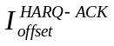
  20 | Normal | ETU70 | A.3-1 | 8
  20 | Normal | ETU70 | A.4-8 | 5
预期结果：
  Channel Bandwidth [MHz] | Cyclic Prefix | Propagation  conditions  (Annex B) | FRC  (Annex A) |  | fraction of correctly detected ACKs | SNR  [dB]
  20 | Normal | ETU70 | A.3-1 | 8 | 99% | 7.1
  20 | Normal | ETU70 | A.4-8 | 5 | 99% | 12.6
备注： | 1.用例表中Annex A和Annex B为3gpp 36.141协议中的Annex A和Annex B  2.统计样本量为100000子帧

10.4.1.5 单用户DTX模式下ACK的误检性能
项目: | 两天线接收性能 | 分项目: | 单用户DTX模式下的ACK误检性能
用例编号: | 10.4.1.5 | 版本: | 1.0
参考文档: | 3gpp 36.104 | 网络配置:
重要性：
测试目的: | 验证eNB接收机在多径衰落条件下PUCCH信道ACK的误检性能是否符合规范要求。
预置条件: | 1. 设备处于正常工作状态，可根据测试需要，通过测试平台配置测试用例中所有参数；  2.仪表和基站设备经充分预热，性能指标处于稳定状态；  3.校准线损；
测试步骤: | 1. 按下图所示测试组网图连接测试设备；  2. 配置矢量信号源中白噪声发生模块,使输入基站的噪声功率符合测试要求,具体见下表；  3.测试采用的TDD上下行子帧配比如下表所示；  4. 按照测试用例参数要求,配置eNB, 矢量信号源只发送噪声,具体用例如下所示；  5. 统计ACK的虚警概率;  ACK虚警概率为:当仅发送噪声时,检测到ACK的包数占总包数的概率.  6. 重复上述步骤,测试下一种配置;
  Channel bandwidth [MHz] | AWGN power level
  20 | -77.4 dBm / 18MHz
  Parameter | Value
  Uplink-downlink allocation for TDD | Configuration 1 (2:2)
  Channel Bandwidth [MHz] | Cyclic  Prefix | Propagation  Conditions  (Annex B) | PUCCH format
  20 | Normal | EPA 5 | 1a
  20 | Normal | EVA 5 | 1a
  20 | Normal | EVA 70 | 1a
  20 | Normal | ETU 300 | 1a
预期结果： | 按上述用例配置,测试虚警概率不超过1%
  Channel Bandwidth [MHz] | Cyclic  Prefix | Propagation  Conditions  (Annex B) | SNR [dB]
  20 | Normal | EPA 5 | -4.5
  20 | Normal | EVA 5 | -4.5
  20 | Normal | EVA 70 | -4.5
  20 | Normal | ETU 300 | -4.6
备注： | 1.用例表中Annex B为3gpp 36.141协议中的Annex B  2.统计样本量为100000子帧

10.4.1.6 多用户DTX模式下ACK的误检性能
项目: | 两天线接收性能 | 分项目: | 多用户DTX模式下的ACK误检性能
用例编号: | 10.4.1.6 | 版本: | 1.0
参考文档: | 3gpp 36.104 | 网络配置:
重要性：
测试目的: | 验证eNB接收机在多径衰落条件下PUCCH信道ACK的误检性能是否符合规范要求。
预置条件: | 1. 设备处于正常工作状态，可根据测试需要，通过测试平台配置测试用例中所有参数；  2.仪表和基站设备经充分预热，性能指标处于稳定状态；  3.校准线损；
测试步骤: | 1. 按下图所示测试组网图连接测试设备；  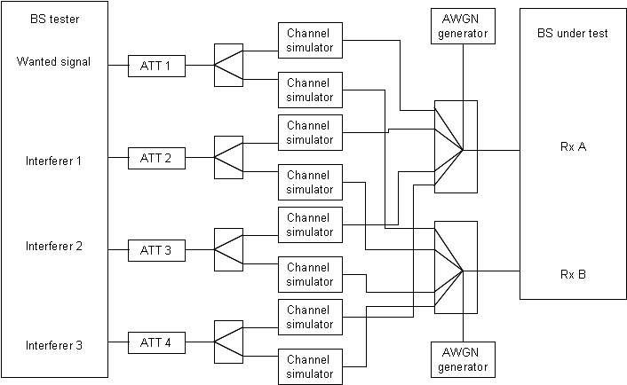  2. 配置矢量信号源中白噪声发生模块,使输入基站的噪声功率符合测试要求,具体见下表；  3.测试采用的TDD上下行子帧配比如下表所示；  4.按照测试用例参数要求,配置矢量信号源和eNB,矢量信号源只发送Interferer信号和噪声, 具体用例如下所示；  5. 配置矢量信号源中白噪声发生模块,使输入基站的SNR为测试用例的规定值；  6. 统计Wanted UE的ACK的虚警概率;  ACK虚警概率为:当仅发送噪声和干扰信号时,检测到ACK的包数占总包数的概率.
  Channel bandwidth [MHz] | AWGN power level
  20 | -77.4 dBm / 18MHz
  Parameter | Value
  Uplink-downlink allocation for TDD | Configuration 1 (2:2)
  Channel Bandwidth [MHz] | Cyclic  Prefix | Propagation  Conditions  (Annex B)
  20 | Normal | ETU 70
   | Cyclic shift index  ( =0) | Orthogonal cover index | RS orthogonal cover /  ACK/NACK orthogonal cover | Relative power  [dB] | Relative timing  [ns]
  Tested signal | 4 | 0 | 2 | - | -
  Interferer 1 | 2 | 0 | 1 | 0 | 0
  Interferer 2 | 3 | 1 | 7 | -3 | 0
  Interferer 3 | 4 | 2 | 14 | 3 | 0
  NOTE1: Presented resource index mapping for orthogonal cover and cyclic shift indices are for the first slot of the subframe.
  NOTE2: All above listed signals are transmitted on the same PUCCH resources, with different PUCCH channel indices as presented above.
预期结果： | 按上述用例配置,测试虚警概率不超过1%
  Channel Bandwidth [MHz] | Cyclic  Prefix | Propagation  Conditions  (Annex B) | fraction of correctly detected ACKs | SNR [dB]
  20 | Normal | ETU 70 | 99% | -3.8
备注： | 1.用例表中Annex B为3gpp 36.141协议中的Annex B  2.统计样本量为100000子帧

10.4.1.7 单用户PUCCH格式1a ACK漏检性能
项目: | 两天线接收性能 | 分项目: | 单用户PUCCH格式1a ACK漏检性能
用例编号: | 10.4.1.7 | 版本: | 1.0
参考文档: | 3gpp 36.104 | 网络配置:
重要性：
测试目的: | 验证eNB接收机在多径衰落条件下PUCCH信道ACK的检测性能是否符合规范要求。
预置条件: | 1. 设备处于正常工作状态，可根据测试需要，通过测试平台配置测试用例中所有参数；  2.仪表和基站设备经充分预热，性能指标处于稳定状态；  3.校准线损；
测试步骤: | 1. 按下图所示测试组网图连接测试设备；  2. 配置矢量信号源中白噪声发生模块,使输入基站的噪声功率符合测试要求,具体见下表；  3.测试采用的TDD上下行子帧配比如下表所示；  上行子帧按下图发送信号  4. 按照测试用例参数要求,配置矢量信号源和eNB,具体用例如下所示；  5. 配置矢量信号源中白噪声发生模块,使输入基站的SNR为测试用例的规定值；  6. 统计ACK的正确检查概率;  ACK正确检查概率公式为: 正确检测到ACK的包数占发送总包数的概率.  7. 重复上述步骤,测试下一种配置;
  Channel bandwidth [MHz] | AWGN power level
  20 | -77.4 dBm / 18MHz
  Parameter | Value
  Uplink-downlink allocation for TDD | Configuration 1 (2:2)
  Channel Bandwidth [MHz] | Cyclic  Prefix | Propagation  Conditions  (Annex B)
  20 | Normal | EPA 5
  20 | Normal | EVA 5
  20 | Normal | EVA 70
  20 | Normal | ETU 300
预期结果：
  Channel Bandwidth [MHz] | Cyclic  Prefix | Propagation  Conditions  (Annex B) | fraction of correctly detected ACKs | SNR [dB]
  20 | Normal | EPA 5 | 99% | -4.5
  20 | Normal | EVA 5 | 99% | -4.5
  20 | Normal | EVA 70 | 99% | -4.5
  20 | Normal | ETU 300 | 99% | -4.6
备注： | 1.用例表中Annex B为3gpp 36.141协议中的Annex B  2.统计样本量为100000子帧

10.4.1.8 单用户PUCCH格式2 CQI误检性能
项目: | 两天线接收性能 | 分项目: | 单用户PUCCH格式2 CQI误检性能
用例编号: | 10.4.1.8 | 版本: | 1.0
参考文档: | 3gpp 36.104 | 网络配置:
重要性：
测试目的: | 验证eNB接收机在多径衰落条件下PUCCH信道CQI的检测性能是否符合规范要求。
预置条件: | 1. 设备处于正常工作状态，可根据测试需要，通过测试平台配置测试用例中所有参数；  2.仪表和基站设备经充分预热，性能指标处于稳定状态；  3.校准线损；
测试步骤: | 1. 按下图所示测试组网图连接测试设备；  2. 配置矢量信号源中白噪声发生模块,使输入基站的噪声功率符合测试要求,具体见下表；  3.测试采用的TDD上下行子帧配比如下表所示；  上行子帧按下图发送信号  4. 按照测试用例参数要求,配置矢量信号源和eNB, 具体用例如下所示；  5. 配置矢量信号源中白噪声发生模块,使输入基站的SNR为测试用例的规定值；  6. 在发送CQI时统计CQI的正确检查概率;  CQI正确检查概率公式为: 正确检测到CQI内容的包数占发送总包数的概率.  7. 重复上述步骤,测试下种配置;
  Channel bandwidth [MHz] | AWGN power level
  20 | -77.4 dBm / 18MHz
  Parameter | Value
  Uplink-downlink allocation for TDD | Configuration 1 (2:2)
  Channel Bandwidth [MHz] | Cyclic Prefix | Propagation Conditions (Annex B) | CQI information bit payload
  20 | Normal | ETU 70 | 4 bits
预期结果：
  Channel Bandwidth [MHz] | Cyclic Prefix | Propagation Conditions (Annex B) | CQI information bit payload | fraction of falsely detected CQIs | SNR [dB]
  20 | Normal | ETU 70 | 4 bits | 99% | -3.8
备注： | 1.用例表中Annex B为3gpp 36.141协议中的Annex B  2.统计样本量为100000子帧

10.4.1.9 多用户PUCCH格式1a ACK漏检性能
项目: | 两天线接收性能 | 分项目: | 多用户PUCCH格式1a ACK漏检性能
用例编号: | 10.4.1.9 | 版本: | 1.0
参考文档: | 3gpp 36.104 | 网络配置:
重要性：
测试目的: | 验证eNB接收机在多径衰落条件下PUCCH信道ACK的检测性能是否符合规范要求。
预置条件: | 1. 设备处于正常工作状态，可根据测试需要，通过测试平台配置测试用例中所有参数；  2.仪表和基站设备经充分预热，性能指标处于稳定状态；  3.校准线损；
测试步骤: | 1. 按下图所示测试组网图连接测试设备；  2. 配置矢量信号源中白噪声发生模块,使输入基站的噪声功率符合测试要求,具体见下表；  3.测试采用的TDD上下行子帧配比如下表所示；  上行子帧按下图发送信号  4.按照测试用例参数要求,配置矢量信号源和eNB, 具体用例如下所示；  5. 配置矢量信号源中白噪声发生模块,使输入基站的SNR为测试用例的规定值；  6. 统计Wanted UE的ACK的正确检测概率;  ACK正确检查概率公式为: 正确检测到ACK的包数占发送总包数的概率.
  Channel bandwidth [MHz] | AWGN power level
  20 | -77.4 dBm / 18MHz
  Parameter | Value
  Uplink-downlink allocation for TDD | Configuration 1 (2:2)
  Channel Bandwidth [MHz] | Cyclic  Prefix | Propagation  Conditions  (Annex B)
  20 | Normal | ETU 70
   | Cyclic shift index  ( =0) | Orthogonal cover index | RS orthogonal cover /  ACK/NACK orthogonal cover | Relative power  [dB] | Relative timing  [ns]
  Tested signal | 4 | 0 | 2 | - | -
  Interferer 1 | 2 | 0 | 1 | 0 | 0
  Interferer 2 | 3 | 1 | 7 | -3 | 0
  Interferer 3 | 4 | 2 | 14 | 3 | 0
  NOTE1: Presented resource index mapping for orthogonal cover and cyclic shift indices are for the first slot of the subframe.
  NOTE2: All above listed signals are transmitted on the same PUCCH resources, with different PUCCH channel indices as presented above.
预期结果：
  Channel Bandwidth [MHz] | Cyclic  Prefix | Propagation  Conditions  (Annex B) | fraction of correctly detected ACKs | SNR [dB]
  20 | Normal | ETU 70 | 99% | -3.8
备注： | 1.用例表中Annex B为3gpp 36.141协议中的Annex B  2.统计样本量为100000子帧

10.4.1.10 PRACH误警性能
项目: | 两天线接收性能 | 分项目: | PRACH 误警性能
用例编号: | 10.4.1.10 | 版本: | 1.0
参考文档: | 3gpp 36.104 | 网络配置:
重要性：
测试目的: | 验证eNB接收机在多径衰落条件下PRACH信道的误警性能是否符合规范要求。
预置条件: | 1. 设备处于正常工作状态，可根据测试需要，通过测试平台配置测试用例中所有参数；  2.仪表和基站设备经充分预热，性能指标处于稳定状态；  3.校准线损；
测试步骤: | 1. 按下图所示测试组网图连接测试设备；  2. 配置矢量信号源中白噪声发生模块,使输入基站的噪声功率符合测试要求,具体见下表；  3.测试采用的TDD上下行子帧配比如下表所示；  4.按照测试用例参数要求,配置矢量信号源和eNB,矢量信号源只发送噪声, 具体用例如下所示；  5. 统计PRACH的虚警概率;  PRACH虚警定义如下:  每次接入检测到虚警的次数，包括除正确检测到的preamble 以外的其他用户均认为虚警，记录虚警实际发生的次数，一次接入可能出现多次虚警。  虚警的总概率 ＝虚警发生的次数 /实际检测的次数  6. 重复上述步骤,测试下一种配置
  Channel bandwidth [MHz] | AWGN power level
  20 | -77.4 dBm / 18MHz
  Parameter | Value
  Uplink-downlink allocation for TDD | Configuration 1 (2:2)
  Channel Bandwidth [MHz] | test mode | Propagation conditions (Annex B) | Frequency offset | Burst  format 0 | Burst  format 4
  20 | Normal Mode | AWGN | 0 | Burst  format 0 | Burst  format 4
  20 | Normal Mode | ETU 70 | 270 Hz | Burst  format 0 | Burst  format 4
  20 | High speed Mode | AWGN | 0 | Burst  format 0 | Burst  format 4
  20 | High speed Mode | ETU 70 | 270 Hz | Burst  format 0 | Burst  format 4
  20 | High speed Mode | AWGN | 625 Hz | Burst  format 0 | Burst  format 4
  20 | High speed Mode | AWGN | 1340 Hz | Burst  format 0 | Burst  format 4
预期结果： | 按上述用例配置,测试虚警概率不超过0.1%
  Channel Bandwidth [MHz] | test mode | Propagation conditions (Annex B) | Frequency offset | SNR [dB]
   |  |  |  | Burst format 0 | Burst format 4
  20M | Normal Mode | AWGN | 0 | -13.9 | -6.9
  20M | Normal Mode | ETU 70 | 270 Hz | -7.4 | 0.5
  20M | High speed Mode | AWGN | 0 | -13.8 | 不测试
  20M | High speed Mode | ETU 70 | 270 Hz | -6.8 | 不测试
  20M | High speed Mode | AWGN | 625 Hz | -12.1 | 不测试
  20M | High speed Mode | AWGN | 1340 Hz | -13.1 | 不测试
备注： | 1.用例表中Annex B为3gpp 36.141协议中的Annex B  2.统计样本量为100000子帧

10.4.1.11 PRACH漏检性能
项目: | 两天线接收性能 | 分项目: | PRACH 漏检性能
用例编号: | 10.4.1.11 | 版本: | 1.0
参考文档: | 3gpp 36.104 | 网络配置:
重要性：
测试目的: | 验证eNB接收机在多径衰落条件下PRACH信道的漏检性能是否符合规范要求。
预置条件: | 1. 设备处于正常工作状态，可根据测试需要，通过测试平台配置测试用例中所有参数；  2.仪表和基站设备经充分预热，性能指标处于稳定状态；  3.校准线损；
测试步骤: | 1. 按下图所示测试组网图连接测试设备；  2. 配置矢量信号源中白噪声发生模块,使输入基站的噪声功率符合测试要求,具体见下表；  3.测试采用的TDD上下行子帧配比如下表所示；  上行子帧按下图发送信号  同时时间偏移如下图所示:  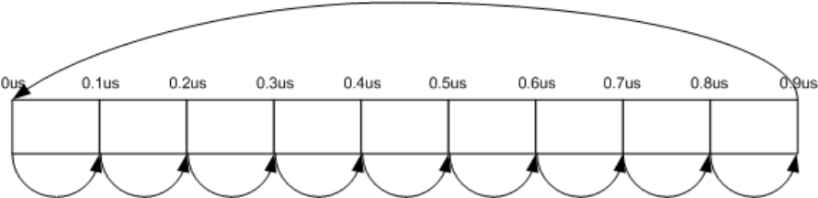  4. 按照测试用例参数要求,配置矢量信号源和eNB, 具体用例如下所示；  5. 配置矢量信号源中白噪声发生模块,使输入基站的SNR为测试用例的规定值；  6. 统计PRACH的正确检测概率;  正确检测次数 ＝检测到preamble 和RTD均正确的次数  正确检测概率＝正确检测次数÷ 实际检测的次数  7. 重复上述步骤,测试下种配置;
  Channel bandwidth [MHz] | AWGN power level
  20 | -77.4 dBm / 18MHz
  Parameter | Value
  Uplink-downlink allocation for TDD | Configuration 1 (2:2)
  Channel Bandwidth [MHz] | test mode | Propagation conditions (Annex B) | Frequency offset | Burst  format 0 | Burst  format 4
  20 | Normal Mode | AWGN | 0 | Burst  format 0 | Burst  format 4
  20 | Normal Mode | ETU 70 | 270 Hz | Burst  format 0 | Burst  format 4
  20 | High speed Mode | AWGN | 0 | Burst  format 0 | Burst  format 4
  20 | High speed Mode | ETU 70 | 270 Hz | Burst  format 0 | Burst  format 4
  20 | High speed Mode | AWGN | 625 Hz | Burst  format 0 | Burst  format 4
  20 | High speed Mode | AWGN | 1340 Hz | Burst  format 0 | Burst  format 4
预期结果：
  Channel Bandwidth [MHz] | test mode | Propagation conditions (Annex B) | Frequency offset | probability of detection of preamble (Pd) | SNR [dB]
   |  |  |  |  | Burst format 0 | Burst format 4
  20M | Normal Mode | AWGN | 0 | 99% | -13.9 | -6.9
  20M | Normal Mode | ETU 70 | 270 Hz | 99% | -7.4 | 0.5
  20M | High speed Mode | AWGN | 0 | 99% | -13.8 | 不测试
  20M | High speed Mode | ETU 70 | 270 Hz | 99% | -6.8 | 不测试
  20M | High speed Mode | AWGN | 625 Hz | 99% | -12.1 | 不测试
  20M | High speed Mode | AWGN | 1340 Hz | 99% | -13.1 | 不测试
备注： | 1.用例表中Annex B为3gpp 36.141协议中的Annex B  2.统计样本量为100000子帧

10.4.2 八天线接收性能 - NA

